ЭПУиСТК

Лекционный материал
- Лекция 1: "Электропреобразовательные устройства. Трансформаторы."
- Лекция 2: "Специальные типы трансформаторов."
- Лекция 3: "Источники вторичного электропитания. Однофазные выпрямители."
- Лекция 4: "Трехфазные схемы выпрямления."
- Лекция 5: "Влияние характера нагрузки на работу выпрямителя."
- Лекция 6: "Сглаживающие фильтры."
- Лекция 7: "Регулирование в источниках вторичного электропитания."
- Лекция 8: "Стабилизаторы напряжения и тока. Параметрические стабилизаторы."
- Лекция 9: "Компенсационные стабилизаторы постоянного напряжения с непрерывным регулированием "
- Лекция 10: "Импульсные стабилизаторы постоянного напряжения"
- Лекция 11: "Преобразователи напряжения. Инверторы с самовозбуждением."
- Лекция 12: "Инверторы с независимым возбуждением."
- Лекция 13: "Структурные схемы устройств электропитания."

Лекция 1

Электропреобразовательные устройства

Введение
В современных радиотехнических системах значительное место занимают электротехнические устройства (ЭТУ), к которым относятся автономные электростанции, трансформаторы, электрические машины, магнитные усилители, выпрямители, стабилизаторы напряжения и тока, коммутационная аппаратура. Объем, занимаемый ЭТУ, может достигать 80% общего объема радиосистем.
Электрические машины, применяемые в РЭС:
- электродвигатели постоянного и переменного тока применяются в вентиляторах, охлаждающих аппаратуру, осуществляют поворот и вращение антенн, выполняют перестройку, подстройку приемной и передающей радиоаппаратуры;
- сельсины используются для передачи углов поворота от одного вала к другому без наличия механической связи между ними.
Снижение веса и габаритов источников питания является одной из наиболее серьезных проблем. Объясняется это тем, что при широком внедрении микросхем вес и размеры радиотехнической аппаратуры резко уменьшились, в то время как относительный объем и вес ЭТУ возросли, так же как и требование к их качеству.
Разработкой и проектированием электрических машин радиоинженер не занимается, но он должен иметь понятие о требованиях, предъявляемых к ним, а значит знать принцип работы, рабочие характеристики и параметры этих устройств.
А вот разработкой источников питания радиосистем занимаются непосредственно радиоинженеры, поэтому в этом курсе основное внимание будет уделено именно им. Все источники электропитания могут быть разделены на две группы – на источники первичного и вторичного питания.
Источники первичного питания - устройства, преобразующие различные виды энергии в электрическую. Это электромашинные генераторы, электрохимические источники тока (батареи, аккумуляторы), атомные батареи и другие.
Источники вторичного питания (ИВЭП) – устройства, преобразующие электрическую энергию одного вида в другую. К ним относятся преобразователи переменного напряжения в постоянное (выпрямители), преобразователи постоянного напряжения в переменное (инверторы), преобразователи переменного напряжения (трансформаторы), преобразователи частоты.
Наиболее распространенной системой электропитания является система, состоящая из источника переменного напряжения и выпрямителей.
Основными элементами выпрямителя являются трансформатор, электрические вентили, фильтр, стабилизатор.
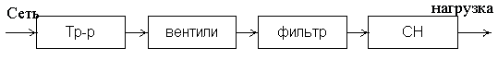
Трансформатор преобразует переменное напряжение до величины, соответствующей заданному значению выпрямленного напряжения. Кроме того, трансформатор необходим для электрического разделения цепей постоянного и переменного токов.
Вентили служат для преобразования переменного напряжения в напряжение одного неизменного направления. Но напряжение, снимаемое с вентилей, является пульсирующим, поэтому для сглаживания пульсации применяют фильтры.
Стабилизатор (СН) служит для поддержания напряжения на определенном уровне. Кроме того, выпрямитель может содержать устройства для регулировки выпрямленного напряжения.
В последние годы получены качественно новые результаты, обеспечены высокая надежность, экономичность, малые габариты и масса ИВЭП. Эти успехи связаны с переходом на полупроводниковую элементную базу и применением силовых ИМС, определяющим видом которых являются стабилизаторы напряжения.
Современные устройства вторичного питания вышли за рамки простейших электронных устройств, содержащих незначительное количество силовых вентилей и реактивные сглаживающие фильтры, какими они были 30-40 лет назад. Сейчас это сложные устройства, содержащие большое количество разнообразных узлов, выполняющих преобразование электрической энергии и улучшающих её качество. В итоге разработок в нашей стране и за рубежом создан обширный класс полупроводниковых преобразовательных устройств, не имеющих прототипов среди ранее известных.

1. Трансформаторы и дроссели
Основным назначением трансформатора является преобразование переменного напряжения одной величины в переменное напряжение другой величины. Трансформаторы могут быть использованы для преобразования числа фаз, частоты и формы кривой напряжения.
Дроссель – статическое электромагнитное устройство, используемое как индуктивное сопротивление. Применяется в выпрямителях для стабилизации переменного напряжения, для сглаживания пульсации выпрямленного напряжения, для регулирования напряжения.

1.1. Принцип действия трансформатора
Трансформатор состоит из замкнутого сердечника (магнитопровода), изготовленного из ферритового материала и двух обмоток из изолированного провода. Обмотка, подключаемая к источнику, называется первичной (1), к нагрузке – вторичной (2).
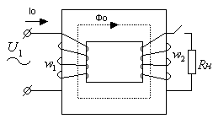
Когда вторичная обмотка трансформатора разомкнута, создается режим холостого хода. При подключении первой обмотки к сети с напряжением через неё протекает ток холостого хода . Этот ток возбуждает в сердечнике трансформатора переменный магнитный поток , который пронизывает витки первичной и вторичной обмоток и индуцирует ЭДС:
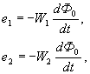
где W₁ и W₂ - число витков первичной и вторичной обмоток. Если сердечник не насыщен, то изменяется по синусоидальному закону:
Тогда ЭДС в первичной обмотке:
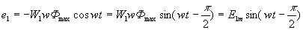,
действующее значение ЭДС:
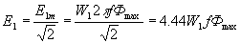. (1.1)
Так же ЭДС вторичной обмотки:
,
Поделив (1.1) на (1.2) получим:
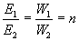 - коэффициент трансформации.
Кроме основного потока существует слабый поток рассеяния , замыкающийся по воздуху. Этот поток индуцирует в первичной обмотке ЭДС рассеяния
:
За счет активного сопротивления первичной обмотки падение напряжения в этом сопротивлении . На основании второго закона Кирхгофа:
Так как мало, то так же мало и можно считать . Поэтому коэффициент трансформации можно определить при холостом ходе.
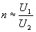
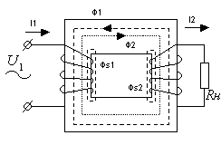
При подключении к вторичной обмотке нагрузки создается рабочий режим трансформатора. В обмотках появляются токи и , а в его магнитопроводе магнитные потоки и . Так как причиной появления потока является поток , то оба потока на основании закона Ленца направлены встречно. При увеличении тока увеличивается, суммарный поток уменьшается. Индуктированные суммарным магнитным потоком и тоже уменьшаются.
Первичная обмотка включается в сеть и работает в режиме потребления, а вторичная работает в режиме генератора, следовательно, и уравнения их различны:
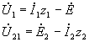
или
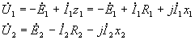
Уменьшение вызывает увеличение , а следовательно, и суммарного потока .
Таким образом, изменения , вызванные увеличением , взаимно компенсируются, в результате чего остается практически неизменным и равным потоку при холостом ходе .
Поскольку , то неизменна и магнитодвижущая сила (МДС) или намагничивающая сила (НС), создающая этот поток (при холостом ходе , под нагрузкой ).
Следовательно:
Это уравнение называется уравнением равновесия МДС. Разделив левую и правую части уравнения (1.6) на , получим:
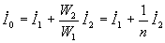.
Поскольку очень мал, и сдвинуты по фазе почти на . Если пренебречь потерями мощности в обмотках и магнитопроводе, то мощность первичной обмотки равна мощности вторичной обмотки, то есть:
, (1.8)
откуда
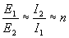
Для удобства построения векторных диаграмм и возможности построения эквивалентных схем вторичную обмотку приводят к первичной обмотке, то есть полагают, что вместо вторичной обмотки с есть обмотка с , но при этом мощности, энергии и фазовые углы в приведенной и реальной обмотках должны быть равны.
Например, ЭДС приведенной обмотки:
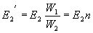

1.2. Основные параметры трансформатора
Рабочие параметры трансформатора могут быть определены при работе под нагрузкой. Однако при этом расходуется много электроэнергии и не обеспечиваются необходимая точность результатов измерений.
Некоторые рабочие параметры могут быть определены по данным опыта холостого хода и короткого замыкания.
При опыте холостого хода измеряются , , и мощность .
Определяются:
1) коэффициент трансформации
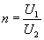;
2) Потери в стали (потери на гистерезис и вихревые токи) с помощью ваттметра
;
3) Сопротивление трансформатора при холостом ходе
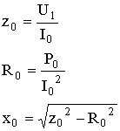
При опыте короткого замыкания измеряются напряжение короткого замыкания на первичной обмотке , при этом и
Мощность , потребляемая трансформатором при опыте короткого замыкания (ваттметром).
Определяются:
1) потери в проводах обмотки (в меди) , так как потери в стали малы вследствие малости магнитного потока ( мало)
2) полное, активное и индуктивное сопротивление короткого замыкания
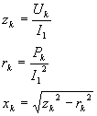
3) полная отдаваемая мощность указывается в паспорте трансформатора (номинальная) и на щитке
(1.10)
4) полная потребляемая мощность
(1.11)
5) активная потребляемая мощность
.(1.12)
Эффективность передачи энергии через трансформатор характеризуется его КПД, то есть отношением активной мощности, отдаваемой в нагрузку к активной мощности, потребляемой из сети:
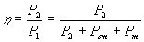 (1.13)
В выпрямительных трансформаторах за счет протекания постоянной составляющей тока по вторичным обмоткам .
Магнитопровод выпрямительного трансформатора выбирают по типовой (габаритной) мощности:
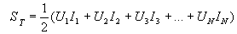,
где - число обмоток трансформатора.
Из-за постоянного подмагничивания изменение напряженности магнитного поля происходит на нелинейном участке зависимости , что приводит к значительным искажениям и . Влияние постоянного подмагничивания можно уменьшить, если включить две вторичные обмотки таким образом, чтобы постоянные составляющие протекающих по ним токов имели противоположное направление, в этом случае постоянные магнитные потоки будут компенсировать друг друга.
Коэффициент нагрузки трансформатора – отношение тока при любой нагрузке к номинальному току вторичной обмотки:
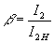 (1.14)
Как зависит от нагрузки?
Активная отдаваемая в нагрузку мощность (полезная):
(1.15)
Потери в меди (обмотках) зависит от тока нагрузки:
, (1.16)
где - потери короткого замыкания.
Таким образом, КПД:
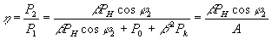 (1.17)
, и - известные величины. зависит от и .
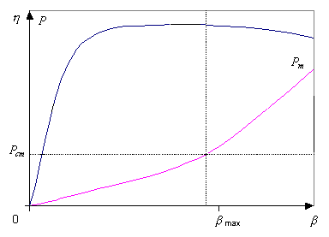
Определим , при котором максимальное:
КПД трансформатора высок (0,8-0,96). Наибольший КПД достигается при . При КПД незначительно снижается. КПД мощных трансформаторов выше.

Лекция 2

Специальные типы трансформаторов

1.3. Специальные типы трансформаторов. Многообмоточные, многофазные и автотрансформаторы.
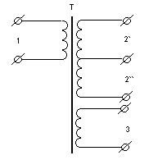
Многообмоточные трансформаторы, то есть с одной первичной и несколькими вторичными обмотками, применяют в РТС при необходимости получения от одного трансформатора нескольких напряжений.
Следует отметить характерное для многообмоточного трансформатора взаимное влияние вторичных обмоток. При изменении в одной из вторичных обмоток изменяется , а следовательно напряжение на других вторичных обмотках. Взаимное влияние вторичных обмоток зависит от их расположения, так как различному расположению соответствуют различные потоки рассеяния.
Трехфазные трансформаторы
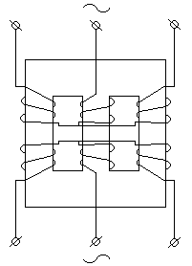
Условное обозначение: 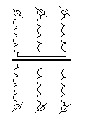
Это соединение “звезда – звезда”
Также может быть “треугольник – треугольник” , а также , .
Если нужно получить , обмотки соединяют
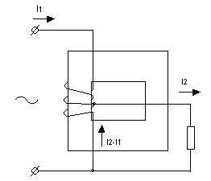
В случае изменения вторичного напряжения в сравнительно узких пределах используются автотрансформаторы. Характерной их особенностью является наличие непосредственной электрической связи между обмотками. Рассмотрим понижающий автотрансформатор. Вторичная обмотка является общей для первичной и вторичной цепей и по ней протекает ток .
Энергия из первичной цепи во вторичную частично передается за счет электрического соединения, то есть электрическим путем. Полезная мощность при активной нагрузке:
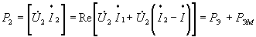,
где - мощность, передаваемая электрическим соединением нагрузки цепи и сети.
- электромагнитная мощность, определяющая необходимый магнитный поток, поперечное сечение и вес стали. Она является расчетной или габаритной мощностью.
В пределе, при вся мощность передается лишь электрическим путем. Поскольку , габариты и вес автотрансформатора меньше, чем у трансформатора той же полезной мощности. Автотрансформаторы применяются только при небольших .
Автотрансформатор имеет малое сопротивление короткого замыкания. Это недостаток. К недостаткам относится попадание высокого напряжения в цепь низшего напряжения.
Пьезокерамический трансформатор
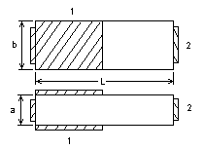
В трансформаторе используется и обратный пьезоэффект.
Трансформатор представляет собой кристаллическую пластину, например, из титана бария , с двумя или более парами металлических обкладок. Одна из пар выполняет роль первичной обмотки, остальные - вторичной. Если к первичным обкладкам (1) приложить напряжение, то под действием электрического поля благодаря , при которых длина волны и длина пластины находятся в соотношении:
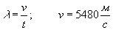; 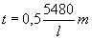
Пусть , . Тогда .
Ширина определяется мощностью трансформатора, - коэффициентом трансформации.
Поскольку уменьшается с ростом частоты , применять пьезокерамические трансформаторы целесообразно на частоте .
Отечественные марки пьезоматералов способны обеспечивать КПД 0,8-0,9 при 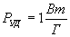. Они более технологичны, чем электромагнитные трансформаторы.

1.4. Дроссели
Дросселем называется статическое электромагнитное устройство, предназначенное для использования в качестве регулируемого и нерегулируемого индуктивного сопротивления.
В зависимости от назначения дроссели можно подразделить на дроссели переменного тока (катушки индуктивности или электрические реакторы), регулирующие дроссели (магнитные усилители) и сглаживающие дроссели.
Дроссели переменного тока применяются в качестве токоограничивающих сопротивлений, например, при включении двигателей, а также в импульсных ИВЭП.
Дроссели насыщения используются в стабилизаторах. Они работают в нелинейном режиме.
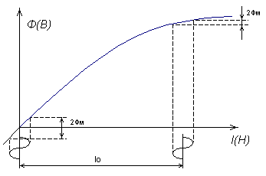
Вебер-амперная характеристика
Сглаживающие дроссели предназначены для ослабления пульсации выпрямленного напряжения. Такой дроссель имеет обычно немагнитный зазор. Дело в том, что в обмотке дросселя протекают как переменные, так и постоянные токи: , где - первая гармоника переменной составляющей.
Высшие гармоники можно не учитывать, так как растет с ростом частоты. , то есть существует постоянное подмагничивание, которое вызывает насыщение сердечника и, как следствие этого, уменьшение и дросселя.
Если уменьшается , то уменьшается .
При введении немагнитного зазора длиной , имеющего линейную характеристику намагничивания, суммарная кривая намагничивания приближается к линейной, и насыщение наступает при большем токе , чем у дросселя без зазора.
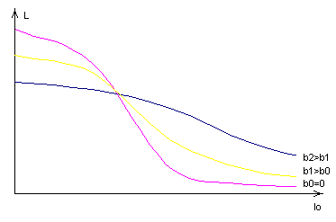
Магнитные усилители (МУ) или дроссели с подмагничиванием применяются для автоматического регулирования напряжения. МУ представляют собой индуктивную катушку со стальным сердечником, подмагничиваемым постоянным током. Изменение тока подмагничивающей обмотки (тока управления) позволяет менять степень насыщения магнитопровода и тем самым регулировать индуктивное сопротивление рабочей катушки МУ.
Обычно в МУ используется трехстержневой сердечник.
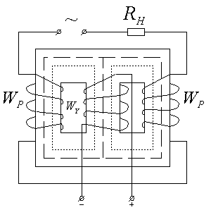
На среднем стержне располагается обмотка управления (ОУ). Катушки переменного тока соединяются так, чтобы их потоки в среднем стержне были направлены встречно, тогда в ОУ переменная ЭДС не возникает. Устройство называется усилителем, так как, расходуя небольшую мощность в активном сопротивлении обмоток управления, можно управлять значительно большей мощностью в цепи нагрузки. Подобно тому, как в транзисторном усилителе, изменяя меньший ток базы, можно управлять большим током коллектора.
Основное уравнение МУ токов для средних за полупериод значений токов:
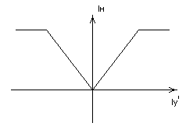
Зависимость тока от тока управления в установившемся режиме работы называется характеристикой управления.
Обычно ее строят в зависимости от приведенного к рабочей цепи тока управления 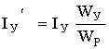. Изменение направления не вызывает изменения магнитного состояния сердечника и характеристика симметрична относительно . Наклон характеристики на линейном участке определяет коэффициент усиления по току:
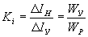,
коэффициент усиления по мощности:
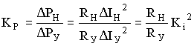
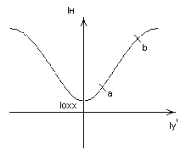
Характеристика управления реального МУ отличается, так как при протекает через выпрямитель.
С ростом повышается степень насыщения магнитопровода . При сильном насыщении рост тока прекращается, поэтому рабочий участок ограничивается пределами .
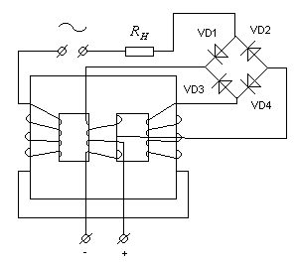
Для увеличения используют положительную обратную связь, то есть значительная часть энергии, необходимая для создания подмагничивающего потока, подводится из нагрузочной цепи усилителя.
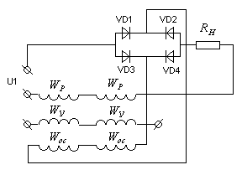
Принципиальная схема
В этой схеме включается через выпрямитель и дополнительную обмотку ОС. Магнитные потоки в ОУ и ОС совпадают. Так как большая часть суммарного магнитного потока создается обмоткой ОС, то мощность, затрачиваемая в ОУ, может быть значительно меньше, чем в МУ без ОС. В электронных, полупроводниковых усилителях ПОС не используется.

Характеристика управления МУ с внешней обратной связью
Для МУ с внешней обратной связью основное уравнение: Через обмотку ОС обычно протекает . Тогда:
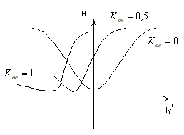
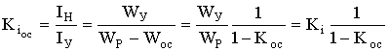
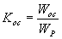- коэффициент обратной связи.
характеристика управления с внешней
Достоинством МУ является то, что он изготавливается из неизнашивающихся надежных деталей, имеет высокий КПД, обеспечивает хорошее усиление и очень стабильную характеристику вход – выход, может быть выполнен практически на любую мощность, с любым числом входных обмоток.

Лекция 3

2. Источники вторичного электропитания

2.1. Неуправляемые выпрямители
Все выпрямительные схемы можно разделить по основным признакам:
1) по числу фаз первичной обмотки трансформатора - на однофазные и 3^{х} - фазные;
2) по числу импульсов тока во вторичной обмотке трансформатора за период - на одно и двухтактные;
3) неуправляемые и управляемые.
Для упрощения анализа выпрямителя сначала будем рассматривать его работу на чисто активную нагрузку, полагая трансформатор и вентили идеальными. Это значит, что потери в трансформаторе отсутствуют, а вентили имеют идеальную вольтамперную характеристику. Для правильного выбора трансформатора и вентилей необходимо знание параметров, которыми характеризуется работа каждого из элементов выпрямительной схемы. Заданными являются: средние значение выпрямленного напряжения и тока и требуемый коэффициент пульсаций . Необходимо определить:
, , мощности обмоток трансформатора , , его типовую мощность ; для выбора вентилей – максимальное обратное напряжение , среднее и максимальное значение тока вентиля , .

2.1.1 Однополупериодная схема.
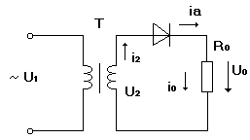
Это простейшая, но и самая несовершенная схема. Для простоты анализа полагаем вентиль идеальным, а активные и индуктивные сопротивления обмоток трансформатора равными нулю. Поскольку вентиль идеальный, то при положительной полуволне напряжения в нагрузке будет протекать ток, мгновенное значение которого:
При обратной полярности напряжения u₂ сопротивления вентиля бесконечно велико и ток в нагрузке равен нулю. Среднее значение выпрямленного напряжения на нагрузке (постоянная составляющая):
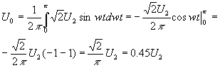 (2.1.1)
- действующее напряжение вторичной обмотки трансформатора. в 2.22 раза превышает выпрямленное напряжение на нагрузке (постоянную составляющую).
Когда вентиль заперт, u₀=0 и все напряжение u₂ оказывается приложенным к вентилю. Максимальное значение обратного напряжения:
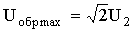, (2.1.2)
или, заменив из (2.1.2), получим (2.1.3) в раз больше выпрямленного напряжения на нагрузке.
Максимальный ток диода:
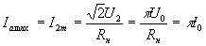 (2.1.4)
Действующие значение тока вторичной обмотки трансформатора:
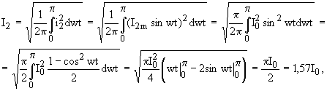 (2.1.5)
т.е. действующий ток вторичной обмотки трансформатора, вызывающий намагничивание сердечника трансформатора, в 1,57 раза больше выпрямленного тока.
Так как постоянная составляющая тока не трансформируется в цепь первичной обмотки, то повторяет переменную составляющую .
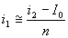, (2.1.6)
где - коэффициент трансформации трансформатора.
Действующее значение тока первичной обмотки:
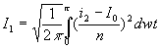 (2.1.7)
Подставив (2.1.5) в (2.1.7), получим
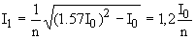 (2.1.8)
Теперь можно определить мощности обмоток трансформатора.
Мощность первичной обмотки:
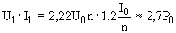 (2.1.9)
Мощность вторичной обмотки:
(2.1.10)
Типовая мощность трансформатора:
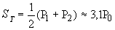 (2.1.11)
определяет его габариты. Такое соотношение свидетельствует о плохом использовании трансформатора.
Напряжение на нагрузке и ток пульсируют. Такую зависимость можно разложить в ряд:
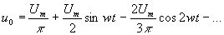 (2.1.12)
Для характеристики степени слаженности напряжения вводится понятие коэффициента пульсации напряжения. Коэффициентом пульсации называют отношение амплитуды основной гармоники U_{mог} к среднему значению выпрямленного напряжения на нагрузке:
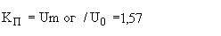 (2.1.13)
Большой , низкая частота основной гармоники, а также плохое использование обмоток трансформатора, намагничивание сердечника постоянной составляющей выпрямленного тока и большое обратное напряжение не позволяют широко использовать эту схему.

2.1.2 Двухполупериодная схема с нулевым выводом
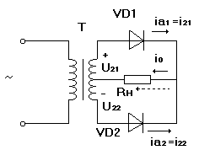
Вторичная обмотка трансформатора имеет дополнительный вывод от средней точки. Напряжения на верхней и нижней полуобмотках трансформатора равны по величине и противоположны по фазе. В первый полупериод открыт, - заперт. Ток протекает через и нагрузку в направлении, указанном сплошными стрелками. Во второй полупериод полярность напряжения меняется. Ток будет проходить через и нагрузку. находится под обратным напряжением и тока не пропускает.
Ток в нагрузке протекает в одном направлении в течение обоих полупериодов. Ток и напряжение на нагрузке по-прежнему сильно пульсируют.
Среднее значение выпрямленного напряжения (постоянная составляющая):
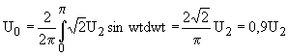 (2.1.14)
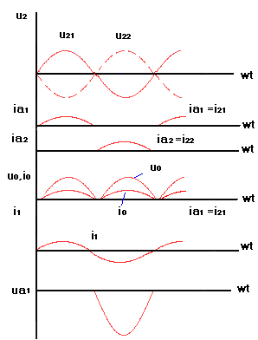
действующее напряжение одной из полуобмоток трансформатора. Максимальный ток диода:
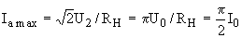 (2.1.15)
Максимальный ток вентиля так же, как и в однополупериодной схеме, в раз больше его среднего тока. Токи во вторичных полуобмотках трансформатора и вентилях и протекают поочередно, вследствие чего использование обмоток трансформатора оказывается неудовлетворительным. В первичной обмотке - синусоида. Напряжение на закрытом диоде:
(2.1.16)
Максимальное обратное напряжение на вентиле складывается из и
(2.1.17)
Действующее значение тока вторичной обмотки:
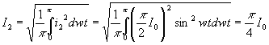 (2.1.18)
Действующие значение тока и напряжения первичной обмотки:
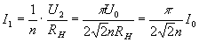
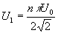
Мощность обмоток трансформатора:
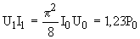
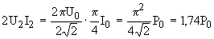
Расчетная мощность трансформатора:
(2.1.19)
Снижение типовой мощности и лучшее использование трансформатора в двухполупериодной схеме объясняется отсутствием намагничивания сердечника трансформатора постоянной составляющей тока вторичных обмоток. Постоянные составляющие тока этих обмоток создают намагничивающие силы, направленные встречно. Их магнитные потоки в сердечнике трансформатора компенсируются.
Частота основной гармонической пульсации . Коэффициент пульсации в многофазных выпрямителях можно посчитать по формуле:
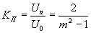, (2.1.20) где - амплитуда гармонической пульсации порядка n, m - отношение частоты пульсации основной гармоники к частоте сети.
Поэтому в данной схеме
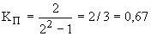 (2.1.21)
В данной схеме трансформатор использован лучше, чем в однополупериодной. Среднее и максимальное значения тока вентиля уменьшаются в два раза при одном и том же токе нагрузки. Частота пульсаций увеличивается в два раза. Амплитуда пульсации уменьшается, но все еще велика. велико. Кроме того, нужно использовать два вентиля и тщательно симметрировать полуобмотки.

2.1.3 Однофазная мостовая схема
???
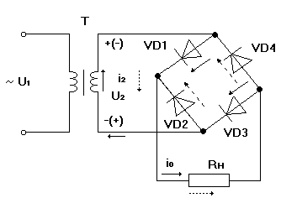
При положительной полуволне ток протекает в направлении, указанном сплошными стрелками. При отрицательной полуволне – через , и .
Направления токов, текущих через нагрузку в течение обоих полупериодов, совпадают. представляет полусинусоиды , совпадает по форме с . Во вторичной обмотке протекает переменный синусоидальный ток, что обеспечивает хорошее использование трансформатора. Между анодом и катодом вентиля в непроводящем направлении приложено напряжение вторичной обмотки трансформатора. Поскольку формы кривых токов и напряжений в нагрузке те же, что и в двухполупериодной схеме с нулевым выводом,
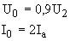
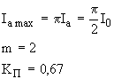 (2.1.22)
Обратное напряжение на диоде:
, (2.1.23)
т.е. в два раза меньше, чем в двухполупериодной схеме.
Действующее значение тока вторичной обмотки:
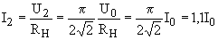 (2.1.24)
Ток первичной обмотки:
Типовая мощность трансформатора:
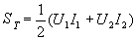
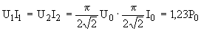 (2.1.25)
Достоинства:
Мостовая схема может быть непосредственно включена в цепь переменного тока, если напряжение сети обеспечивает требуемую величину U₀, т.к. по вторичной обмотке трансформатора не протекает постоянной составляющей тока. Обратное напряжение при одном и том же U₀ ниже, чем в двухполупериодной схеме, в два раза. Типовая мощность трансформатора меньше, чем в других однофазных схемах.
Недостаток:
4 вентиля, поэтому потери в этой схеме немного больше, чем в двухполупериодной с нулевым выводом.

Лекция 4

2.1.4 Трехфазная схема выпрямления с нулевым выводом.
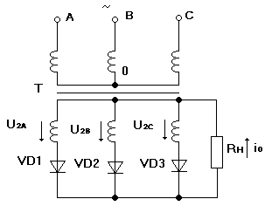
Трехфазная схема выпрямления с нулевым выводом содержит трехфазный трансформатор, 3 вентиля и нагрузку . Вторичная обмотка обязательно соединяется звездой.
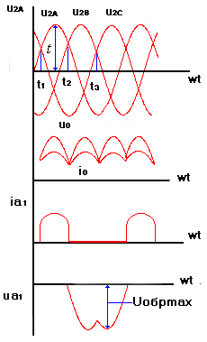
Рассмотрим работу схемы. На рисунке изображена трехфазная система напряжений вторичных обмоток трансформатора. В момент , когда положительно, а и отрицательны, ток будет проходить только через вторичную обмотку и . Мгновенное значение этого тока:
(2.1.26)
Вследствие протекания тока потенциал катода будет равен потенциалу его анода, т.е. . Т.к. катоды вентилей всех фаз объединены, то потенциалы катодов и тоже будут равны . Поэтому пока напряжение фаз и меньше напряжения , вентили и не будут проводить ток. В момент . Вентиль начинает проводить ток, направление которого в нагрузке совпадает с направлением тока в предыдущую треть периода. К оказывается приложенным отрицательное напряжение () и он заперт. Точно также в момент проводящим становится , а заперт. Всегда работает тот вентиль, анод которого находится под наиболее положительным потенциалом. Вентиль работает 1/3 периода. Токи вентилей складываются в ток нагрузки (). Напряжение на вентиле в проводящую часть периода равно нулю. В остальное время (2/3 периода) напряжение на аноде определяется потенциалом этой фазы, а на катоде - потенциалом фаз проводящих вентилей, т.е.
(ток проводит )
(ток проводит )
Максимальное обратное напряжение на вентиле равно амплитуде линейного напряжения, т.е.
(2.1.27)
Постоянная составляющая выпрямленного напряжения:
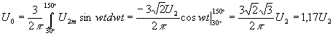 (2.1.28)
Максимальный ток диода:
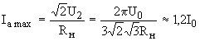 (2.1.29)
Форма тока во вторичной обмотке трансформатора совпадает с формой тока вентиля. Ток в первичной обмотке имеет ту же форму, но без постоянной составляющей. Частота пульсаций в 3 раза выше частоты сети.
Коэффициент пульсации:
(2.1.30)
Основным недостатком трехфазной схемы является наличие потока вынужденного намагничивания трансформатора, создаваемого протекающей через вторичную обмотку некомпенсированной постоянной составляющей. Типовая мощность поэтому в 1,35 раз выше мощности, выделяемой в нагрузке.
(2.1.31)

2.1.5 Трехфазная мостовая схема (схема Ларионова)
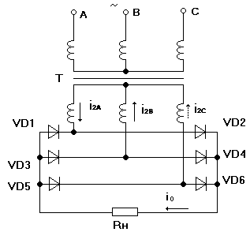
Шесть вентилей в схеме объединены в две группы: анодную (, , ) и катодную (, , ). Обмотки трансформатора могут быть соединены звездой или треугольником. Все вентили работают попарно: один из анодной группы и один из катодной. В катодной группе ток проводит тот вентиль, анодное напряжение которого больше, а в анодной - тот, который имеет наиболее отрицательный потенциал на катоде. На схеме для момента показано направление тока. Смена пар вентилей происходит через 1/6 периода. Ток через нагрузку течет в одном направлении:
(2,3 вентили открыты)
(2,5 вентили открыты)
Среднее значение тока в вентиле
I_{a}=(1/3)I₀ (2.1.32)
Положительные полуволны синусоиды выпрямляются вентилями катодной группы, т. к. это направление напряжения является для них проводящим. Отрицательные полуволны выпрямляются вентилями анодной группы. В результате к нагрузке оказывается приложенной сумма выпрямленных напряжений анодной и катодной групп. Мгновенные значения напряжений этой суммы представляют разность фазных напряжений, т.е. линейное напряжение чередующихся фаз вторичной обмотки. Происходит выпрямление линейного напряжения, поэтому больше.
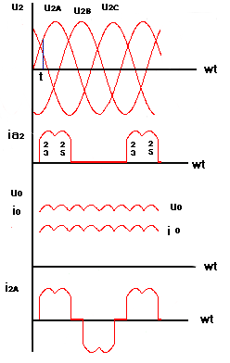
Среднее значение выпрямленного напряжения:
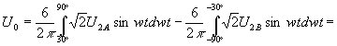
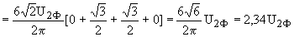 (2.1.33)
Величина в два раза выше, чем в однотактной трехфазной схеме.
Максимальное обратное напряжение, как и в однотактной трехфазной схеме, равно амплитуде линейного напряжения:
(2.1.34)
Ток вторичной обмотки переменный, поэтому нет потока вынужденного намагничивания трансформатора. Частота основной гармоники ; , Коэффициент пульсации:
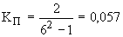 (2.1.35)
Типовая мощность трансформатора:
(2.1.36)
Преимущества трехфазной схемы:
- Меньшая типовая мощность;
- Малый ;
- Хорошее использование вентилей по напряжению
(), что позволяет получать высокие выпрямленные напряжения.
Недостаток: 6 вентилей и, как следствие, большие потери в выпрямителе.

Лекция 5

2.1.6 Работа выпрямителя на емкостную нагрузку
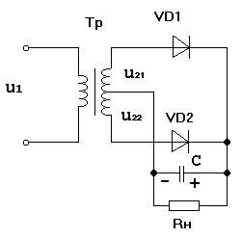

Для эффективного сглаживания пульсаций должно выполняться условие . Необходимо учитывать сопротивление фазы выпрямителя , где , а ; – внутреннее сопротивление диода. Напряжение на диодах , . Диод открывается при , а при .
1-2 конденсатор заряжается с
2-3 конденсатор разряжается с
3-4 конденсатор заряжается с
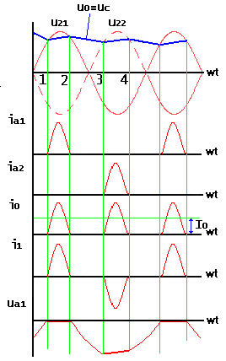
Через вентиль протекает ток , .
Пульсации выпрямленного напряжения будут меньше, если и будут большими. Если , , то пульсации не будет.
Для расчета выпрямителей, работающих на :
1) не учитываются пульсации (нагрузка заменяется противоЭДС); 2) пренебрегают индуктивностью рассеивания трансформатора .
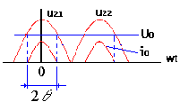
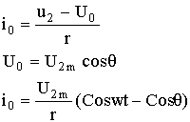;
Среднее значение тока:
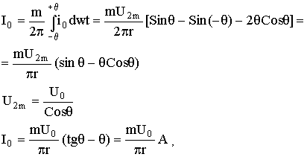
где 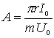используется при работе в качестве величины, связывающей угол отсечки с параметрами выпрямителя.
Приблизительное значение сопротивления трансформатора:
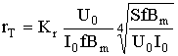 (2.1.40)
Схема | однополупериодная | двухполупериодная | мостовая | удвоения | 3^{х}ф. с нулевым выводом | 3^{х}ф. Мостовая
К_{г} | 2,3 | 4,7 | 3,5 | 0,9 | 6,9 | 4,5

- амплитуда магнитной индукции, Тл. Тл. - число стержней сердечника, несущих обмотки (для броневого , стержневого , 3^{х}фазного ).
Поскольку все параметры выпрямителей зависят от , то они зависят от . В литературе приведены зависимости , , , .
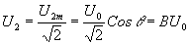 (2.1.41)
находим по при : 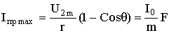
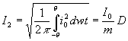 (2.1.42)
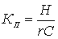 (2.1.44)
При подключении конденсатора параллельно нагрузке возрастает, уменьшается, в однотактной схеме увеличивается на , возрастает, возрастает.
Происходит увеличение , , в однотактном выпрямителе увеличивается и , то есть - нагрузка утяжеляет работу выпрямителя.

2.1.7 Работа выпрямителя на индуктивную нагрузку.
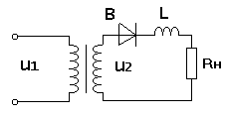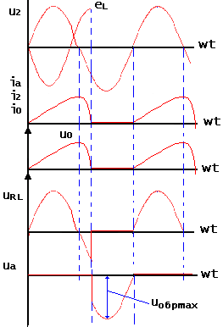
При использовании сглаживающих дросселей в качестве первого элемента фильтра выпрямитель работает на индуктивную нагрузку . Это существенно изменит режим работы схемы. Обратимся к однополупериодной схеме.
При включении дросселя в однополупериодную схему Э.Д.С. самоиндукции дросселя препятствует нарастанию и снижению тока. Протекание тока через вентиль происходит и в течение некоторой части отрицательного полупериода за счет того, что Э.Д.С. самоиндукции компенсирует отрицательное напряжение . Продолжительность протекания тока зависит от величины . Вентиль открыт большую часть времени, спадает до нуля, т.е. пульсации практически не уменьшаются. Поэтому в однополупериодных выпрямителях такие фильтры не применяются. Анализ работы такой схемы интересен с точки зрения учета индуктивности рассеяния обмоток трансформатора.
Работа двухполупериодных и многофазных выпрямителей на - нагрузку существенно отличается от работы однополупериодной схемы. В этих схемах вентили работают поочередно, поэтому к моменту перехода тока с одного вентиля на другой его величина имеет не нулевое, а другое определенное значение. В качестве примера рассмотрим работу однофазной двухполупериодной схемы выпрямления с нулевым выводом на - нагрузку. Из-за влияния Э.Д.С. самоиндукции ток вентиля достигает своего максимального значения не в тот момент, когда , а
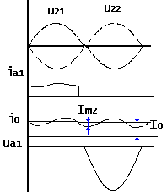
несколько позже. .
Пульсации уменьшаются, уменьшается, . Типовая мощность трансформатора меньше, а длительность работы вентилей, (), такие же, как при активной нагрузке. Обычно индуктивность дросселя достаточно велика и пульсации токов и очень незначительны. Однако на работу мощных выпрямителей оказывает влияние индуктивность рассеяния вторичных обмоток трансформатора. Они соединены непосредственно с вентилями, а поскольку, согласно закону коммутации, скачкообразные изменения тока в цепях с индуктивностями не возможны, ток через открывающийся вентиль будет нарастать плавно, а через закрывающийся - плавно спадать.
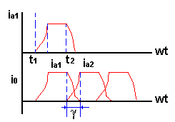
называется углом перекрытия фаз. Он тем больше, чем больше и .
Эти коммутационные процессы приводят к тому, что:
1) несколько уменьшается;
2) переменные составляющие выпрямленного напряжения нарастают; уменьшается на величину
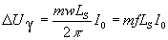
так как , амплитуда основной гармоники:
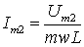
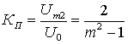
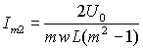
Если включается нагрузка, то при изменении характер ее может меняться. При возрастании критическим значениям тока нагрузки будет такое, когда он, уменьшаясь, достигнет . Начиная с этого момента и при последующем уменьшении будет наблюдаться разрывность тока через дроссель, а это значит, что выпрямитель будет переходить в режим работы на емкостную нагрузку.
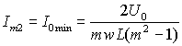 (2.1.46)
Критическое значение индуктивности дросселя:
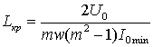 (2.1.47)
Для обеспечения индуктивного характера нагрузки индуктивного дросселя должна быть больше .

2.1.8 Внешняя характеристика выпрямителя.
Внешней характеристикой выпрямителя называют зависимость среднего значения выпрямленного напряжения от среднего значения выпрямленного тока нагрузки при неизменной величине входного напряжения. Уравнение внешней характеристики выпрямителя:
где - порог выпрямления вентилей. - среднее значение выпрямленного напряжения в режиме холостого хода.
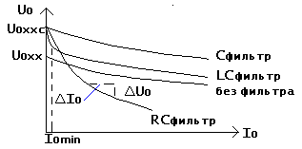
для двухполупериодного выпрямителя. Нелинейность характеристики объясняется нелинейностью ВАХ вентилей. Внешняя характеристика выпрямителя с - фильтром начинается с , равного амплитудному значению , до которого заряжается конденсатор
Наклон характеристики зависит не только от активных сопротивлений в выпрямителе, но и от емкости . Чем больше , тем медленнее разряд (больше ) и меньше наклон характеристики.
Внешняя характеристика выпрямителя с фильтром начинается с того же значения , что и с - фильтром, но при малых быстро убывает за счет того, что быстро нарастает противо ЭДС самоиндукции дросселя. Далее следует плавный участок, где уменьшается за счет потери напряжения в обмотках трансформатора, вентилях, а также активном сопротивлении фильтра .
Внешняя характеристика - фильтра имеет наибольший наклон по сравнению с другими, что объясняется значительным падением напряжения на сопротивлении фильтра.
Наклон внешней характеристики характеризует величину выходного внутреннего сопротивления выпрямителя. Чем круче спад характеристики, тем больше выпрямителя.
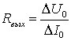

Лекция 6

2.2 Сглаживающие фильтры
Выпрямители в очень редких случаях работают только на чисто активную нагрузку. Это связано с тем, что большие пульсации выпрямленного напряжения на выходе выпрямителя не устраивают потребителя, поэтому между нагрузкой и выходом выпрямителя включают сглаживающий фильтр. Пульсирующее выпрямленное напряжение содержит постоянную и переменную составляющие.
Полезный эффект у потребителей постоянного тока создают только постоянные составляющие напряжения и тока. Переменные гармонические составляющие, образующие пульсации, приводят к бесполезной трате мощности и помехам. Например, при питании усилителей радиоприемников и передатчиков переменная составляющая создает фон на выходе усилителя, то есть дополнительные колебания на выходе низкой частоты. Для питания предварительных каскадов высококачественных усилителей требуется , предварительных каскадов УНЧ, УВЧ , оконченных каскадов УНЧ .
Отношение коэффициента пульсации на выходе выпрямителя к коэффициенту пульсации на нагрузке определяет степень сглаживания выпрямленного напряжения и называется коэффициентом сглаживания фильтра:
q=K_{пвх}/К_{пвых}=[U_{m ог вх}/U_{о вх}]:[U_{m ог вых}/U_{0 вых}] (2.2.1)
если не учитывать потери в фильтре, то есть считать 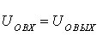, то 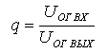 (2.2.2)
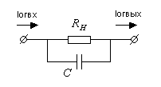

Емкостный фильтр включается параллельно нагрузке и шунтирует нагрузку для переменой составляющей тока.
Важно, чтобы сопротивление конденсатора для основной гармоники пульсации была много меньше сопротивления нагрузки.
Из расчета выпрямителя на нагрузку известно, что 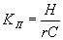.
Емкостный фильтр относится к простейшим фильтрам. Если обеспеченно превышение над 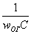на порядок, то определяется десятками, на два порядка – сотнями, но не более.
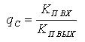
Для двухполупериодных схем:
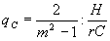. (2.2.4)
При понижении уменьшается ( повышается).
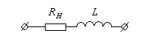

Индуктивный фильтр вкл ючается последовательно с нагрузкой и представляет большое сопротивление для переменной составляющей тока.
Переменная составляющая уменьшается, и падение напряжения от этой составляющей становится незначительным.
Для хорошего сглаживания необходимо:
(2.2.5)
коэффициент сглаживания:
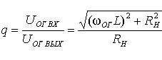
С учетом (2.2.5):
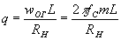 (2.2.6)
отсюда необходимая величина при заданном :
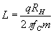 (2.2.7)
Из формулы видно, что один и тот же коэффициент сглаживания может быть обеспечен при меньших величинах индуктивности , если мало, то есть включение индуктивного фильтра выгодно при малых (в выпрямителях средней и большей мощности). Емкостный фильтр эффективен в цепях с большим (малыми нагрузочными токами, при не более десятков Вт), так как легче добиться неравенства 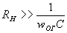.
Когда требуется особенно малое значение коэффициента пульсации , то или простейших фильтров могут получиться очень большими. В этом случае рациональнее иметь Г-образный или П-образный фильтры.
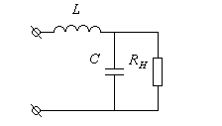
Г-образный фильтр типа работает по тому же принципу, что и простейшие фильтры.
Необходимо условие:
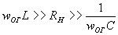 (2.2.8)
коэффициент сглаживания с учетом (2.2.8):
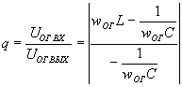
, (2.2.9)
откуда
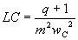 (2.2.10)
Раздельный выбор и производится по конструктивным соображениям (минимальный объем, вес, стоимость), а так же из условия избавления от резонанса. Для этого требуется, чтобы 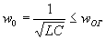.
Обычно это условие легко выполняется при . Практически является достаточным выполнения условия
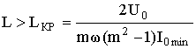,
при этом обеспечивается индуктивная реакция фильтра и ток в дросселе будет непрерывным. Выбрав , можно рассчитать .
В выпрямителях небольшой мощности с целью уменьшения размеров и веса фильтра вместо дросселя часто применяют резисторы. КПД уменьшается, вследствие чего фильтр целесообразно применять в выпрямителях маломощных, на малые токи. Преимущества: небольшие размеры, вес и стоимость, а так же простота исполнения из-за отсутствиея сглаживающего дросселя. Недостаток: потери мощности в . При выводе нужно учитывать уменьшение .
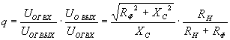
с учетом неравенства 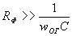
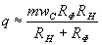 (2.2.11)
Чтобы уменьшение было не очень большим, выбирают из условия
. (2.2.12)
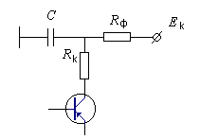

При питании от одного источника устройства с несколькими каскадами между каскадами может возникнуть нежелательная обратная связь через внутреннее сопротивление источника, которая может привести к самовозбуждению каскадов. Для ликвидации её в цепь питания последовательно с нагрузкой каскада ставится развязывающая цепь – Г-образный фильтр.
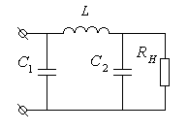

П-образный фильтр и многозвенные фильтры применяются, если коэффициент сглаживания нужен очень высокий. П-образный фильтр представляет собой последовательное включение емкостного и Г-образного
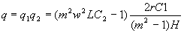
Обычно выбирают . Но можно и в Г-образном фильтре применить . Какой же фильтр лучше использовать в каждом конкретном случае? При использовании Г-образного фильтра выпрямитель работает на индуктивную нагрузку, при использовании П-образного фильтра выпрямитель работает на емкостную нагрузку. При работе на индуктивную нагрузку явными являются следующие преимущества: меньшая (на )
меньшее , .
Однако в выпрямителе, начинающемся с индуктивности, сильнее проявляются переходные процессы при включении источника. Чем меньше затухание контура , тем эти процессы интенсивнее (). В результате токи, протекающие через вентили, могут быть в несколько раз больше расчетных. Другим показателем, по которому производится сравнение, является .
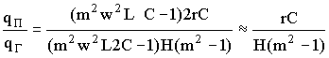
если мало и велико, то 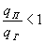, выгоднее использовать Г-образный фильтр. При высокоомной нагрузке - П-образный фильтр.
Кроме пассивных фильтров применяют активные сглаживающие фильтры на транзисторах. Эти фильтры имеют меньшие габариты и вес, больший коэффициент сглаживания. Использование транзисторов основано на том, что сопротивление перехода эмиттер-коллертор постоянному току (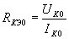) на 2-3 порядка меньше сопротивления перехода переменному току (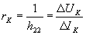), то есть .
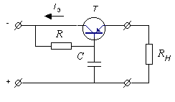
Другими словами, его достоинства аналогично достоинствам индуктивного фильтра и его включают в схему сглаживающего Г-образного фильтра или П-образного фильтра вместо дросселя. Но для этого нужно поддерживать постоянным, то есть исключить его пульсации.
Г-образный фильтр <BRC служит для сглаживания пульсаций на базе транзистора (обеспечивает ). Для хорошей фильтрации должно выполняться условие:
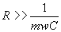
Тогда переменная составляющая выделится на . почти не содержит переменной составляющей, а, следовательно, и почти не изменяется во времени. Вся переменная составляющая напряжения почти полностью выделяется на транзисторе. Это эмиттерный повторитель, которого очень мало, поэтому такой фильтр почти не чувствителен к изменению .
Вывод формулы для такого фильтра производится путем анализа эквивалентной схемы транзистора, что дает:
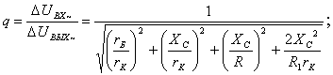;
Полагая к , , , получаем:
(2.2.13)
При увеличении нужно уменьшить, что приводит к необходимости увеличения С. В этом случае лучше применить транзисторный фильтр с двузвенным фильтром или П-образный.
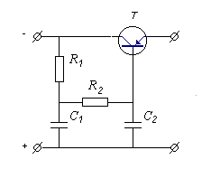
(a) П-образный фильтр RC в цепи базы
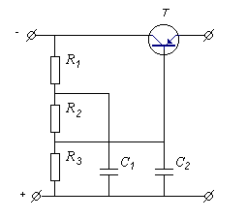
(б) двухзвенный фильтр в цепи базы
В схеме (б) для создания смещения на базе применен делитель , , . Ток делителя 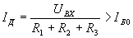, тогда изменение из-за изменения температуры мало влияет на положение рабочей точки, а смещение создается
для двух последних схем коэффициент сглаживания:
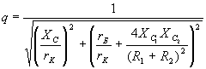
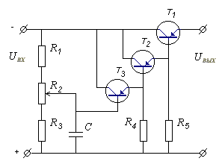

Для еще большего увеличения коэффициента сглаживания применяют составные транзисторы.
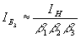, ,
Такое включение значительно увеличивает коэффициент передачи регулирующего транзистора и уменьшает выходную проводимость . Применяется при больших . Резисторы предназначены для создания цепи протекания теплового тока .
Транзисторные фильтры могут быть выполнены на базе микросхем 140УТ2, 140УТ5 и т.п. коэффициент сглаживания транзисторных фильтров достигает нескольких тысяч.

Лекция 7

2.3 Регулирование в источниках вторичного электропитания
Величину выпрямленного напряжения в ряде случаев нужно изменять. Такая необходимость может возникнуть при включении мощных двигателей, накала генераторных ламп, для уменьшения бросков тока при включении. При исследовании работы РЭА, приборов, например, при снятии ВАХ также требуется регулируемое напряжение.
Регулирование выпрямленного напряжения можно осуществлять на стороне переменного тока (входе), на стороне постоянного тока (выходе) и в самом выпрямителе применением регулируемых вентилей.
В качестве регуляторов напряжения на стороне переменного тока применяются:
регулируемые трансформаторы или автотрансформаторы.
регулирующие дроссели (магнитные усилители).
В регулируемом трансформаторе или автотрансформаторе первичная или вторичная обмотка выполняются с несколькими выводами. С помощью переключателя изменяется число витков обмотки и, следовательно выходное напряжение трансформатора или автотрансформатора. При коммутации обмоток часть витков может оказаться замкнутой накоротко движком переключателя, что приведет к созданию в замкнутых витках чрезмерно больших токов и к выходу трансформатора из строя. Поэтому такую коммутацию рекомендуется производить после отключения трансформатора из сети. Это является большим недостатком. В ЛАТРах угольная щетка выполняется в виде ролика так, чтобы она могла перекрывать не более двух проводников, то есть чтобы не более одного витка замыкалось щеткой накоротко.
Регулирующий дроссель (или магнитный усилитель) включается на входе выпрямителя. Если обмотки переменного тока магнитного усилителя включить последовательно с нагрузкой и изменить ток в обмотке управления, то будет изменяться индуктивное сопротивление обмоток дросселя и падение напряжения на этих обмотках. Следовательно, будет изменяться. При увеличении , уменьшается , уменьшается , уменьшается и растет .
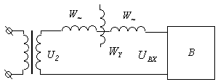
Недостатки: большая масса, габариты, значительная потребляемая реактивная мощность, то есть низкий , инерционность (большое время срабатывания).
Достоинства: простота, надежность.
Регулирование напряжения на стороне постоянного тока осуществляется переменными резисторами, включенными как делитель напряжения или реостат. Общим недостатком таких регуляторов является снижение К.П.Д., так как в них выделяется часть преобразуемой энергии.

2.3.1 Применение тиристоров для регулирования напряжения.
В управляемых выпрямителях используются управляемые вентили – тиристоры. Регулирование осуществляется за счет задержки момента прохождения тока через вентиль по отношению к моменту его собственного отпирания. Так, например, в двухполупериодном выпрямителе при замене неуправляемых вентилей на управляемые и подаче на УЭ положительных управляющих импульсов напряжение на нагрузке изменится:
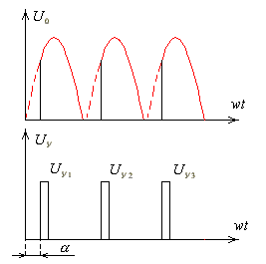
Постоянное напряжение уменьшится. Угол задержки включения называется углом управления . При увеличении уменьшается.
Для четкого момента включения: 1) управляющий импульс должен быть синхронизирован с частотой сети и иметь крутой передний фронт (скорость нарастания 20-30 В/мкс). 2) амплитуда и длительность управляющего импульса должны быть достаточными для надежного открывания, но амплитуда не должна превышать . Регулирование напряжения осуществляется путем изменения фазы управляющего импульса относительно фазы . Структурная схема управления вентилями:
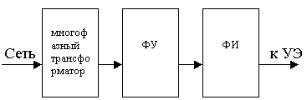
ФУ – фазосдвигающее устройство, обеспечивающее регулировку фазы управляющего импульса УИ. Основным элементом является реактивный элемент дросселя или, например, емкость конденсатора.
Фазовращатель:
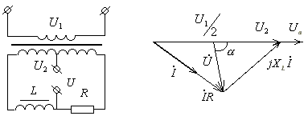
При изменении тока подмагничивания дросселя его индуктивность меняется и меняется угол . неизменно по величине.
ФУ может быть выполнено с емкостью:
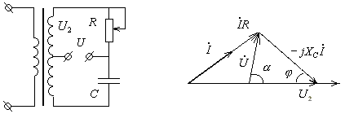
ФИ – формирователь импульсов, формирующий и усиливающий управляющие импульсы, это может быть просто дифференцирующая цепочка.
В фазовращателе вертикального управления происходит сравнение постоянного напряжения (управляющего) с напряжением, линейно изменяющимся во времени и синхронизированном с .
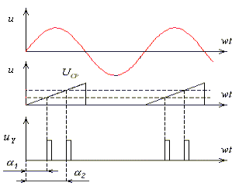
В момент равенства сравниваемых напряжений формируется управляющий импульс. При изменении величины меняется фаза формируемого импульса относительно .

2.3.2 Однофазные управляемые выпрямители.
Двухполупериодная схема с нулевым выводом.
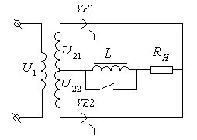
Работа на активную нагрузку. В диапазоне от до оба вентиля закрыты и к приложено положительное фазное напряжение . В момент открытия вентиля напряжение на нем падает до нуля и остается равным нулю до . Когда закрывается, на нем появляется . При открывании к приложено напряжение .
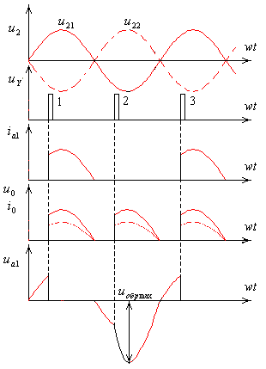
Постоянное напряжение на нагрузке:
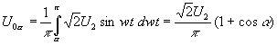
при
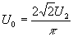;
тогда
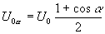 (2.3.1)
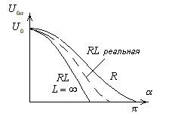
Эта характеристика называется регулировочной.
Максимальное обратное напряжение на вентиле остается таким же, как в неуправляемом вентиле (при ).
(2.3.2)
Максимальное прямое напряжение:
(2.3.3)
Типовая мощность трансформатора:
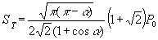 (2.3.4)
увеличивается до с ростом . также увеличивается с ростом приблизительно в 3 раза. Поэтому однофазные управляемые выпрямители с > 90^{о} применять нецелесообразно.
Работа на активно – индуктивную нагрузку. Последовательно с включен дроссель с большей индуктивностью (). Эта идеализация применяется для того, чтобы не учитывать пульсации тока.
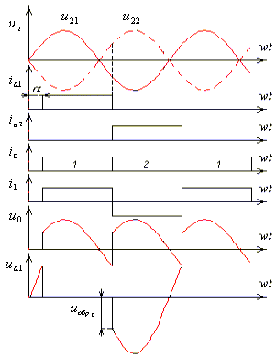
проводит ток до , когда вступает в работу и происходит коммутация тока. Это происходит потому, что ЭДС самоиндукции на препятствует снижению тока через вентиль и нагрузку. В результате напряжение на аноде вентиля оказывается положительным по отношению к катоду и при отрицательных значениях , а ток вентиля остается постоянным (сглаженным). Поскольку принимает и отрицательные значения, среднее значение выпрямленного напряжения всегда меньше, чем при активной нагрузке:
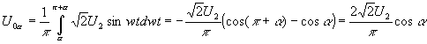
так как
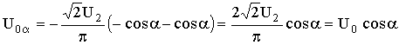 (2.3.5)
Регулировочная характеристика спадает к нулю при 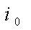. Напряжение на от 0 до : , положительно, затем от до () открыт, . Когда включается , напряжение на принимает отрицательное значение. Этот скачек обратного напряжения, равный .
В однофазной мостовой схеме можно включить только 2 тиристора, а 2 других вентиля неуправляемые.
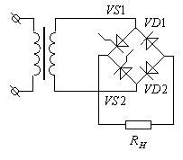
Все соотношения получаются такими же, как в схеме управляемого выпрямителя с нулевым выводом, за исключением 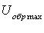, которое в данном случае меньше в 2 раза.
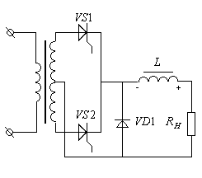
При работе на - нагрузку пульсации весьма велики и для их сглаживания потребуется весьма громоздкий фильтр. Для уменьшения этих пульсаций параллельно - нагрузке включают обратный диод . При положительном закрыт.
На интервале закрывается, в дросселе индуцируется противо ЭДС, по действием которой открывается обратный диод .
Регулировочная характеристика получается такой же, как при активной нагрузке.
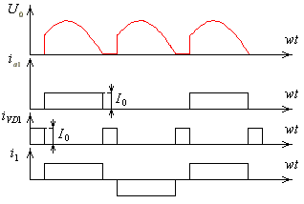
Широкое практическое применение находят управляемые выпрямители, собранные по трехфазной мостовой схеме (схема Ларионова). Одна группа (например, катодная) состоит из неуправляемых вентилей, а другая будет из тиристоров. Если при этом включается обратный диод, параллельный нагрузке, регулировочная характеристика имеет такой же вид, как и для однофазных схем:

2.3.3 Трехфазные управляемые выпрямители.
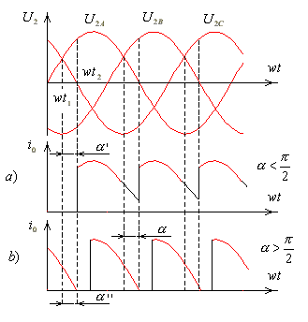
При работе трехфазного управляемого выпрямителя с нулевым выводом на активную нагрузку отсчитывается от момента . Ток в нагрузке может быть непрерывным, если 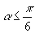. Ток через вентиль сдвинут относительно фазного напряжения на . Если 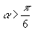, ток становится прерывистым. Вентиль, включившийся при угле , будет открыт до тех пор, пока напряжение на аноде положительно (напряжение соответствующей фазы больше 0). Среднее выпрямленное напряжение при непрерывном токе нагрузке:
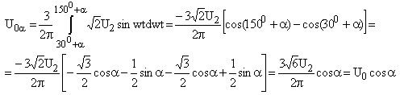 (2.3.6)
При включении последовательно с нагрузкой дросселя , причем кривая сглажена, ток непрерывен даже при .
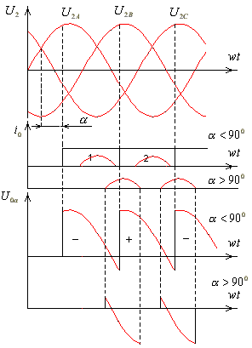
Работа вентиля может проходить некоторое время при отрицательной полуволне напряжения за счет влияния ЭДС самоиндукции, направленной встречно.
(при открытом В1)
(при открытом В2)
(при открытом В3)
Чем больше , тем меньше . При равенстве положительных и отрицательных значений среднее значение становится равным 0. При этом угол регулирования 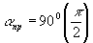. Длительность работы вентиля при отрицательном напряжении не может быть больше продолжительности его работы при положительных , так как при индуктивность запасает энергию. Поэтому при становится прерывистым, а .
Трехфазный управляемый выпрямитель может быть выполнен с неполным числом управляемых вентилей.
Предельный угол регулирования для этой схемы при (чисто активная нагрузка) 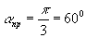.
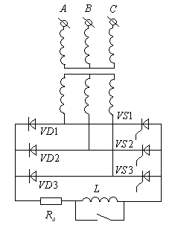
Среднее выпрямленное напряжение при непрерывном токе определяется по той же формуле, что и в трехфазном выпрямителе с нулевым выводом.
(2.3.7)
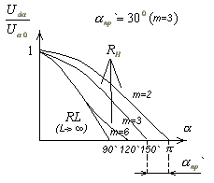
При , стремящемся к бесконечности , то есть для активно-индуктивной нагрузки регулировочная характеристика представляет собой косинусоиду при любом числе вторичных фаз. Регулировочные характеристики при работе на чисто активную нагрузку отличаются.
В трехфазных управляемых выпрямителях, как и в неуправляемых, , а в тот момент, когда вентиль закрывается, напряжение на нем возрастает скачком до величины
.

2.3.4 Коэффициент полезного действия и коэффициент мощности выпрямителей
.
КПД выпрямителей определяется отношением полезной мощности в нагрузке к мощности, потребляемой из сети.
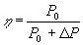 (2.3.8)
- потери мощности в выпрямителе, которые складываются из потерь в вентилях , в фильтрах , в системах управления .
Потери в вентилях
, где m – число вентилей
Потери в трансформаторе
,
где
- потери в стали (сердечнике)
- потери в меди (обмотках)
Коэффициент мощности выпрямителей определяется отношением активной мощности, потребляемой из сети, к полной мощности:
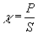 (2.3.9)
, где и - действующие значения несинусоидального тока и синусоидального напряжения . , но - синусоидальное, потому
Коэффициент мощности выпрямителя:
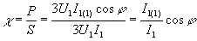 (2.3.10)
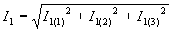
Относительная величина высших гармоник оценивается коэффициентом искажений
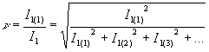 (2.3.11)
тогда
(2.3.12)
Введение управления ведет к значительному увеличению потребления реактивной мощности и снижению коэффициента мощности выпрямителя. При задержке включения дросселя на величину токи и сдвигаются по фазе относительно и . Нужно иметь в виду, что коммутация вентилей происходит не мгновенно, а в течение угла коммутации . Поэтому при учете конечности этого угла в расчетных формулах угол должен быть заменен на .
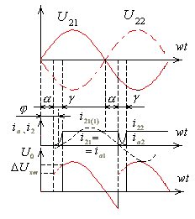
Так, при работе двухполупериодного выпрямителя на активно-индуктивную нагрузку ( стремится к бесконечности):
- первая гармоника тока сдвинута относительно на 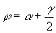.
Коэффициент мощности управляемого выпрямителя 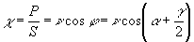.
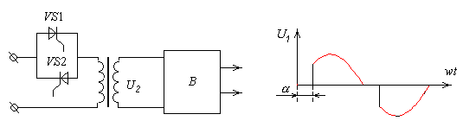
При глубоком регулировании снижается до 0.3 0.5, что является существенным недостатком регулируемых вентилей. повышается путем применения специальных схем с искусственной коммутацией тока (корректоров коэффициента мощности).
Другим недостатком тиристоров являются большие потери по сравнению с диодами (приблизительно в 2 раза больше). Поэтому при низких выходных напряжениях В и больших токах тиристоры на стороне постоянного тока применять нежелательно. Их переносят на сторону переменного тока, в первичную цепь трансформатора.
В настоящее время управляемые выпрямители охватываются цепью обратной связи (ОС). Структурная схема такого устройства:
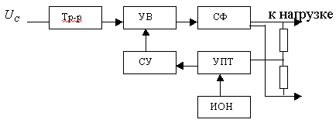
УВ – управляемый выпрямитель
СФ – силовой фильтр
СУ – сравнивающее устройства
ИОН – источник опорного напряжения
УПТ – усилитель постоянного тока
Подобным образом может быть введена ОС в схему с регулированием на стороне первичной обмотки. При изменении или R_{н} по цепи ОС происходит автоматическое регулирование таким образом, что поддерживается постоянным. Такие устройства называются тиристорные стабилизаторы.

Лекция 8

2.4 Стабилизаторы напряжения и тока.

2.4.1 Принцип стабилизации. Виды стабилизаторов.
Величина напряжения на выходе выпрямителей, предназначенных для питания различных РТУ, может колебаться в значительных пределах, что ухудшает работу аппаратуры. Основными причинами этих колебаний являются изменения напряжения на входе выпрямителя и изменение нагрузки. В сетях переменного тока наблюдаются изменения напряжения двух видов: медленные, происходящие в течение от нескольких минут до нескольких часов, и быстрые, длительностью доли секунды. Как те, так и другие изменения отрицательно сказываются на работе аппаратуры. Например, ЛБВ вообще не могут работать без стабилизации напряжения. Для обеспечения заданной точности измерительных приборов (электронных вольтметров, осциллографов и др.) также необходима стабилизация напряжения.
Стабилизатором напряжения называется устройство, поддерживающее напряжение на нагрузке с требуемой точностью при изменении сопротивления нагрузки и напряжения сети в известных пределах.
Стабилизатором тока называется устройство, поддерживающее ток в нагрузке с требуемой точностью при изменении сопротивления нагрузки и напряжения сети в известных пределах.
Стабилизатор одновременно со своими основными функциями осуществляет и подавление пульсаций.
Качество работы стабилизатора оценивается коэффициентом стабилизации, равным отношению относительного изменения напряжения на входе к относительному изменению напряжения на выходе стабилизатора:
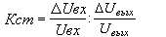 (1)
Качество стабилизации оценивается также относительной нестабильностью выходного напряжения
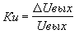 (2)
Внутреннее сопротивление
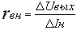 (3)
Коэффициент сглаживания пульсаций
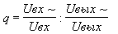 (4)
где Uвх~, Uвых~ - амплитуды пульсации входного и выходного напряжений соответственно. Для стабилизаторов тока важны следующие параметры:
Коэффициент стабилизации тока по входному напряжению
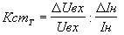 (5)
Коэффициент стабилизации при изменении сопротивления нагрузки
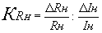 (6)
Коэффициент полезного действия определяется для всех типов стабилизаторов по отношению входной и выходной активных мощностей
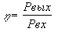 (7)
Существуют два основных метода стабилизации: параметрический и компенсационный.
Параметрический метод основан на использовании нелинейных элементов, за счёт которых происходит перераспределение токов и напряжений между отдельными элементами схемы, что ведёт к стабилизации.
Структурная схема параметрического стабилизатора состоит из двух элементов - линейного и нелинейного.
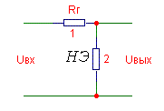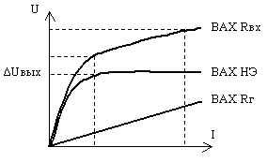
При изменении напряжения на входе стабилизатора в широких пределах () напряжение на выходе изменяется в значительно меньших пределах ()
Параметрические стабилизаторы напряжения строятся на основе кремниевых стабилитронов. В кремниевом стабилитроне при определённом Uст развивается лавинный пробой p-n перехода (см. рисунок (а)). Обычно рабочую ветвь изображают при ином расположении осей (см. рисунок (б)). Рабочий участок ограничен предельно допустимым по тепловому режиму Imax.
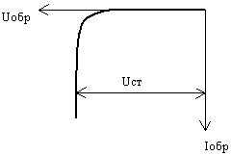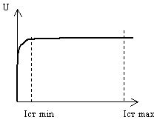
а) б)
В параметрическом стабилизаторе переменного напряжения линейным элементом служит конденсатор, а нелинейным - дроссель насыщения.
Компенсационный стабилизатор отличается наличием отрицательной обратной связи, посредством которой сигнал рассогласования усиливается и воздействует на регулируемый элемент, изменяя его сопротивление, что ведёт к стабилизации. Компенсационные стабилизаторы, в которых регулируемый транзистор постоянно (непрерывно) находится в открытом состоянии, называются линейными или с непрерывным регулированием. В импульсном стабилизаторе регулируемый транзистор работает в ключевом режиме.

2.4.2 Параметрический стабилизатор постоянного напряжения
Стабилизатор состоит из стабилитрона и гасящего резистора Rг (см. рисунок).
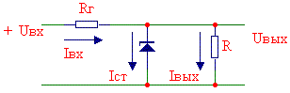
По I и II законам Кирхгофа
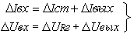 (8)
Согласно 001:
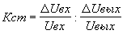
Подставим в эту формулу уравнения (8):
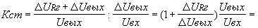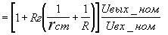
Поскольку rст<<R и Rг/Rст>>1, то
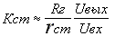 (9)
Кст увеличивается при уменьшении rст и увеличении Rг. Но при увеличении Rг нужно увеличивать Uвх. Поэтому нельзя получить очень высокий Кст. Обычно Кст не превышает нескольких десятков. Существует предельно достижимый для данного стабилитрона коэффициент стабилизации
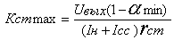,
где
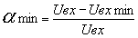
Но при увеличении Rг возрастает Rг и потери мощности, снижается КПД:
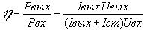 (10)
= 20-30%, что объясняется значительными потерями мощности в гасящем резисторе и самом стабилитроне. Поэтому простую схему со стабилитроном применяют для стабилизации напряжения на нагрузках, потребляющих очень малую мощность.
Существенным недостатком кремниевых стабилитронов является изменение напряжения пробоя при изменении температуры. Это изменение можно выразить линейной зависимостью:
(11)
где - абсолютный температурный коэффициент. Стабилитроны с Uст<5В имеют отрицательный , т.е. Uст уменьшатся с ростом температуры, а стабилитроны с Uст>5В - положительный .
Относительный температурный коэффициент:
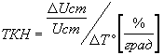
Для уменьшения температурной нестабильности используют схемы с температурной компенсацией.
Наиболее простая схема предполагает использование одного или нескольких полупроводниковых диодов, смещённых в прямом направлении.
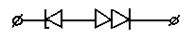
У открытых p-n переходов отрицателен, поэтому такой способ пригоден для стабилитронов с Uст>5В.
Включение термокомпенсирующих диодов приводит к росту внутренннего сопротивления ветви со стабилитроном:
, где - внутреннее сопротивление термокомпенсирующего диода.
Кст немного уменьшается.
Другой способ заключается в использовании стабилитронов с внутренней термокомпенсацией, представляющих собой два p-n перехода, включенных навстречу друг другу и выполненных на одном кристалле. Это прецизионные стабилитроны 2С108В, 2С116В, 2С190Д с ТКН=±0,0005% / ^{о}C на градус, и другие.
Параметрический стабилизатор можно умощнить, включив стабилитрон в базовую цепь эмиттерного повторителя (см. рисунок).
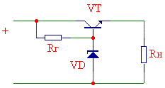
Таким образом, мощность нагрузки увеличена, а нестабильность снижена, так как базовый ток изменяется очень слабо в процессе стабилизации.
В качестве параметрических стабилизаторов постоянного тока используют нелинейные элементы, ток которых мало зависит от напряжения, приложенного к ним. В качестве такого элемента можно использовать полевой транзистор. Если Uзи=const, то Iс~const (см. рисунок). В нашем случае затвор и исток закорочены (см. рисунок).
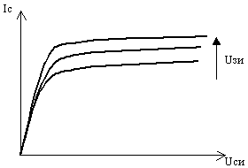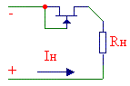

Стабилизатор тока применяют в параметрических стабилизаторах напряжения для стабилизации входного тока. Включение стбилизатора тока вместо гасящего сопротивления даёт возможность повысить Кст:
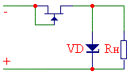
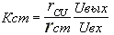,
где - дифференциальное сопротивление канала полевого транзистора.
КПД также повышается.
Традиционные стабилитроны не охватывают весь диапазон напряжений. Для получения требуемого Uвых>Uст используются операционные усилители (см. рисунок).
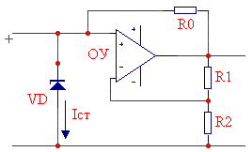
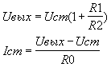
Например: Uст=9В, Uвых=10В. R1=1кОм, R2=9кОм. Для Iст=10мА Rо=1/(10*(1/1000))=100 Ом.
Всвязи с тем. что простой стабилитрон не отвечает требованиям, предъявляемым к источникам опорного напряжения (ИОН), были разработаны СИМС (стабилитронные ИМС), которые имеют два (или три) вывода и выполнены как обычный стабилитрон, хотя в действительности они являются ИМС, содержащей пассивные и активные элементы. Все СИМС можно разделить на три группы:
температурно-компенсированные СИМС;
температурно-стабилизированные;
опорные источники с напряжением запрещённой зоны ( bandgap ИОН).
Температурно-компенсированные - 1009ЕН1. В неё входят 9 транзисторов и резисторы. Uст=31-35 В, Iст=5 мА, ТКН 0,006 % / ^{о} C. Предназначены для питания варикапов.
Температурно-стабилизированные ИОН содержат интегральный стабилитрон, а также прецизионный термостат, управляемый датчиком температуры (ДТ - переход БЭ транзистора). Термостат обеспечивает постоянную температуру кристалла интегрального стабилитрона при помощи нагревательной схемы, дополненной датчиком температуры. ТКН до 0,00005 % / ^{о}C, что на порядок меньше, чем у любого стабилитрона. 2С483 (аналог LM199 фирмы National Semiconductor).
Опорные источники с напряжением запрещённой зоны состоят из биполярных транзисторов и резисторов. В них используется принцип термокомпенсации Uбэ падением напряжения на резисторе с положительным ТКН. Uвых=1,22 В, Еотс~0,7 В. Для изменения значения Uвых введена схема с ОУ. На этом принципе выполнен регулируемый интегральный стабилитрон типа 142ЕН19 (аналог TL431 фирмы Texas Instruments). ТКН=0,0003 % / ^{о} C, Uвых=2,5-36 В, rдиф=0,2 Ом,Iнmax=100 мА. Эти параметры намного лучше, чем у прецизионных стабилитронов.

Лекция 9

2.4.3. Компенсационные стабилизаторы постоянного напряжения с непрерывным регулированием
Структурная схема стабилизатора. Регулируемый транзистор выполняет роль регулируемого сопротивления. Сигнал обратной связи (ОС) берётся с выхода стабилизатора сравнивается с опорным, усиливается усилителем и сравнивается с опорным. Сигнал рассогласования с выхода усилителя постоянного тока (УПТ) воздействует на регулируемый транзистор, изменяя его сопротивление и поддерживая этим постоянство выходного напряжения.
Транзисторные стабилизаторы делятся на стабилизаторы с последовательным и параллельным включением регулируемого транзистора.
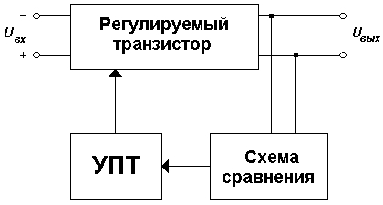
Пусть транзистор включен последовательно с нагрузкой. При возрастании U_{вх} возрастает и U_{вых}, на входе УПТ появляется сигнал U_{вхУПТ}=U_{вых} -E_{on}= . Запирающее напряжение, снимаемое с выхода УПТ на базу VT, возрастает на величину _{зап} = K_{у} , где K_{у} - коэфициент усиления УПТ. Вследствие этого I_{к} уменьшается, а U_{кэ} повышается.
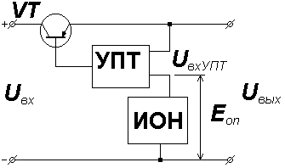
_{вх} = _{кэ+ вых} (2.4.1.)
Так как _{кэ} увеличивается, U_{вых} уменьшается. Так обеспечивается отрицательная обратная связь (ООС) в схеме. Транзистор входит в силовую цепь стабилизатора. В схему сравнения входит источник опорного напряжения (ИОН) с E_{on}.
Особенностью схем с последовательным включением является то, что в них имеются две петли отрицательной обратной связи (ООС). Одна из петель замыкается через усилитель, а вторая возникает из-за того, что U_{вых} воздействует на эмиттер триода непосредственно.
Если даже первая петля отрицательной обратной связи (ООС) разомкнута (коэфициент усиления УПТ К_{упт} равен нулю), благодаря действию второй петли обратной связи (ОС) стабилизатор сохраняет часть стабилизирующих свойств. При большом К_{упт} основной является первая петля отрицательной обратной связи (ООС).
U_{вых} E_{on} , поэтому нельзя получить более стабильное напряжение, чем опорное. Но U_{вых} более стабильно, чем в параметрическом стабилизаторе, так как через ИОН не проходит ток нагрузки. Это и позволяет получить высокостабильное напряжение.
Принципиальная схема стабилизатора с последовательным включением представлена на рис. 2.4.1. VT1 - регулируемый транзистор, УПТ собран на VT2 , ИОН включает VD и R3 , R3 используется для вывода стабилизатора на рабочий участок характеристики U_{on}=U_{вых}-(U_{вых} /(R3+R_{ст}))R3 , R 1 и R2 - выходной делитель напряжения, обеспечивающий подачу напряжения смящения на базу VT2. U_{бэ2}=U_{вых}R2 / (R1+R2)-U_{on}
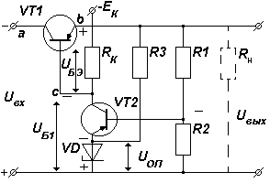

Рис. 2.4.1.
Силовая цепь включает источник питания U_{вх}, VT1, R_{н}. VT1 входит в каскад с общим коллектором, где U_{вх} - напряжение питания; U_{б1} - входное, а выходное U_{вых}=U_{б1}-U_{бэ1}. Для получения требуемого напряжения U_{н} необходимо, чтобы напряжение на выходе усилителя U_{к2}=U_{б1} было близко к U_{н}. Для этого питание коллекторной цепи VT2 осуществляют от отдельного источника с напряжением E_{к}. При |U_{вх}| |U_{вых}| |U_{R2}| |U_{бэ2}| I_{б2} I_{к} U_{Rк} U_{к2}=U_{б1} U_{бэ1} I_{б1} I_{к1} U_{кэ1} U_{вых} почти до прежней величины.
Для управления транзисторами силовой цепи от УПТ требуется заметная выходная мощность. Для сопряжения этих каскадов применяют дополнительный транзисторный усилитель тока, который вместе с основным силовым транзистором образует составной (сдвоенный) транзистор (рис 2.4.2.). Если подключение одного транзистора не обеспечивает усиление по току, то можно применить строённый транзистор (рис. 2.4.3.).
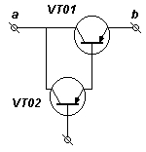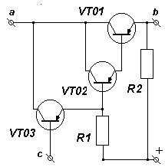
Рис 2.4.2. Рис 2.4.3.
Поскольку 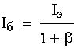(в схеме с ОК), ток управления составным транзистором I_{б03} <<I_{э01} (выходного транзистора). Для схемы, состоящей из трёх транзисторов
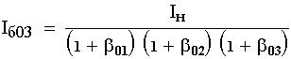 (2.4.2.)
Резисторы R1 и R2 создают цепи протекания для тепловых неуправляемых токов I _{кэ0} транзисторов VT01 и VT02, исключая их протекание по цепям баз последующих транзисторов.
R(1,2)=(1,5 2)U_{н}/I_{кэ0} (2.4.3.)
Существуют и другие варианты силовой цепи. Применяют параллельное включение двух и более транзисторов, если U_{вх} - U_{вых} больше, чем U_{кэ} одного транзистора.
Существует множество схем усилителей и цепей сравнения стабилизаторов. Наиболее простая изображена на рис 2.4.4. Существенным недостатком этой схемы является невысокая стабильность из-за прямой связи базы силового транзистора с U_{вх} через R1 (U_{вх} I_{б1} U_{кэ1} U_{вых} ). Здесь U_{вых}> U_{on}. Делитель имеет регулируемый резистор для точной установки U_{вых}. (1 / _{0г}С)<< R3+R4+R5. С включается для сглаживания пульсаций.
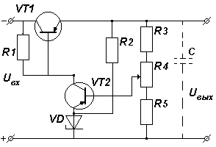
Рис. 2.4.4.
Ранее рассмотренная схема имеет лучшие показатели, но требуется дополнительный источник E_{к}. В схему на рис 2.4.4. вместо R₁ можно включить стабилизатор тока на полевом транзисторе, это улучшит стабильность схемы. 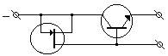
Если требуется стабилизировать малое напряжение (меньше 8 10 В), трудно найти качественный стабилитрон на нужные напряжения. В этом случае применяют стабилитрон на прежнее напряжение (больше 5 7 В), но для задания режима на стабилитроне применяют дополнительный источник Е (рис. 2.4.5.) U_{вых}=U_{кэ2} -U_{бэ1}.
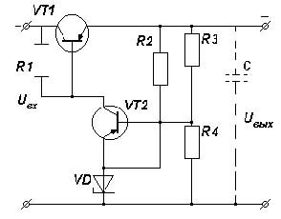
Рис. 2.4.5.
При работе стабилизатора в широком диапазоне температур в качестве УПТ используют балансный каскад или так называемый дифференциальный усилитель (рис 2.4.6.). Изменение температуры транзисторов VT₂ и VT₃ в одинаковой степени смещает их рабочие точки и дестабилизирующее изменение напряжения на коллекторе VT₁ не возникает (∆U_{бэ1}≈0).
U_{бэ1}=U_{к3}-U_{к2} (2.4.4.)
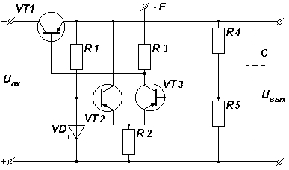
Рис. 2.4.6.
В стабилизаторах последовательного типа силовой транзистор может выйти из строя, если произойдёт короткое замыкание. Для предотвращения этого применяют так называемую "транзисторную" защиту (рис 2.4.7.). В нормальном режиме U_{бэ3} мало и VT₃ заперт. При коротком замыкании U_{R3} возрастает, U_{бэ3< img src=007.jpg>} , VT₃ открывается,ток через него возрастает и на базу регулируемого транзистора VT₁ подаётся запирающее напряжение.
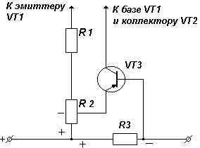
Рис. 2.4.7.
Регулируемый транзистор можно включить параллельно нагрузке. Структурная схема такого стабилизатора приведена на рис 2.4.8. При увеличении U_{вх} , U_{вых} так же увеличивается. На входе УПТ появляется сигнал рассогласования =U_{вых}-E_{on}. Он усиливается УПТ и поступая на базу VT, приоткрывает его. Ток, потребляемый транзистором, возрастает и, протекая по R_{Г}, увеличивает падение напряжения на нём. U_{вых} уменьшается . R_{Г} и VT образуют силовую цепь стабилизатора.
U_{вх}=U_{RГ}+U_{вых} (2.4.5.)
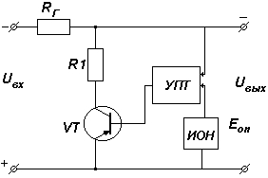
Рис. 2.4.8.
Показатели нестабильности у схем с параллельным и последовательным включением отличаются незначительно. Основное различие этих схем в КПД. В стабилизаторе с параллельным включением по R_{Г} протекает ток I_{RГ}=I_{н}+I_{к}.
Потери мощности в регулируемом транзисторе, добавляясь к потерям в R_{Г}, делают КПД значительно меньшим, чем у схемы с последовательным включением. По этой причине стабилизаторы с параллельным включением применяют значительно реже, чем с последовательным.
За счёт падения напряжения на R_{Г} U_{вых}< U_{вх} , поэтому эту схему применяют для получения низких напряжений (рис. 2.4.9.). Такой стабилизатор имеет и достоинство: нечуствительность к коротким замыканиям на выходе.
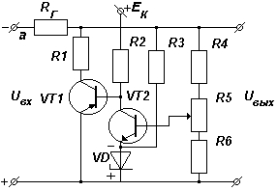
Рис. 2.4.9.
В настоящее время в большинстве случаев применяются стабилизаторы напряжения в интегральном исполнении. Их достоинства общие для ИМС: высокая надёжность, малые габариты и масса, низкая цена. (См. учебно-методическое пособие "Стабилизаторы напряжения на интегральных микросхемах").

Лекция 10

2.4.4 - Импульсные стабилизаторы постоянного напряжения
Выходное напряжение линейных стабилизаторов обычно меньше U_{вх} на величину падения напряжения на регулирующем элементе. КПД непрерывных стабилизаторов мало (25 75 %), так как на регулирующем элементе рассеивается значительная мощность. В импульсных стабилизаторах регулируемое сопротивление заменяется ключом. В качестве ключа обычно применяют транзистор, который периодически переходит из закрытого состояния в открытое и наоборот, то подсоединяя, то отсоединяя нагрузку, и тем самым регулируя среднюю мощность, забираемую ею от источника. Величина U_{вых} зависит от соотношения длительности открытого и закрытого состояний ключа. Частота переключений регулирующего элемента от единиц до сотен кГц, поэтому сглаживание пульсаций достигается малогабаритным фильтром, включенным после регулирующего элемента. Так как потери мощности в ключе малы, КПД достигает 0.85 0.95 при относительной нестабильности 0.1%.
Функциональная схема импульсного стабилизатора приведена на рис 2.4.10. 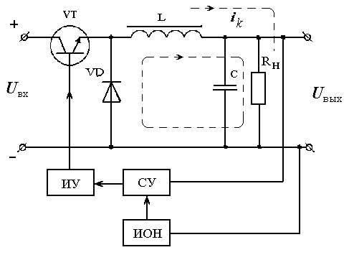
Рис. 2.4.10.
СУ - сравнивающее устройство, включающее ИОН.
ИУ - импульсное устройство.
Регулирующий транзистор VT работает в режиме переключений и соединен последовательно с сопротивлением нагрузки R_{н}. Дроссель и конденсатор образуют сглаживающий фильтр для сглаживания пульсаций U_{вых}. Диод VD включен в обратном направлении.
Сигнал ошибки, возникший из-за дестабилизирующих факторов, подается со схемы сравнения, которая содержит ИОН, на вход ИУ. В ИУ происходит преобразование медленно меняющегося постоянного напряжения в последовательность импульсов. Если ИУ создает на своем выходе импульсную последовательность с постоянным периодом повторения и с меняющейся в зависимости от сигнала ошибки длительностью импульса t_{и}, то схему называют стабилизатором с широтно - импульсной модуляцией (ШИМ), если t_{и}=const, а меняется частота, то это стабилизатор с частотно - импульсной модуляцией (ЧИМ). Если же ИУ замыкает ключ при U_{вых}<U_{пор} и размыкает при U_{вых}>U_{пор}, то такую схему называют релейным или двухпозиционным стабилизатором. VT, VD, L, C образуют силовую цепь, а СУ и ИУ - цепь управления.
Рассмотрим работу релейного стабилизатора. При подаче U_{вх} VT открыт и ток через дроссель поступает в R_{н}. Конденсатор заряжается в течение t_{и}. Относительная длительность импульса γ=τ _{и}/T. U_{L}=U_{вх}-U_{вых}. Когда U_{н}>=U_{н.макс}, в цепи ООС вырабатывается такой управляющий сигнал, который запирает VT и i_{k}=0 . В дросселе возникает противо ЭДС, препятствующая снижению тока, что способствует отпиранию диода. Энергия, запасенная в фильтре, поступает в R_{н}. i_{д} протекает через дроссель, С, R_{н}, VD. При уменьшении i_{д} уменьшается U_{н} и когда U_{н}<=U_{н.мин}, схема управления вырабатывает отпирающий сигнал, VT открывается, пропуская ток в нагрузку i_{L}=i _{н}=i_{k}+i_{д}. U_{вых} сохраняет заданный средний уровень U_{н}. Из равенства нулю постоянной составляющей напряжения на дросселе следует:
γΤ(U_{вх} - U_{вых})=(T - γΤ)U_{вых},
откуда U_{вых}=γΥ_{вх}
(2.4.6).
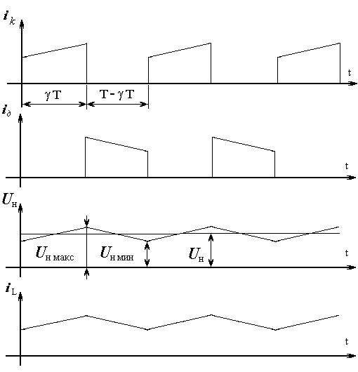
Рис. 2.4.11.

Принцип действия стабилизатора с ШИМ. Частота переключения регулирующего транзистора постоянна. Изменяется соотношение между длительностями открытого и закрытого состояний регулирующего транзистора. На вход сравнивающего устройства (компаратора) подаются два сигнала, один из которых U_{ГПН} поступает с генератора пилообразного напряжения, а второй - с выходного делителя. Переключение транзистора будет происходить в момент равенства этих сигналов. При увеличении U_{вх} возрастает KU_{вых}, что вызывает уменьшение длительности открытого состояния регулирующего транзистора и соответствующее уменьшение U_{н}. По сравнению с релейным стабилизаторы с ШИМ более сложны и содержат большее число элементов.
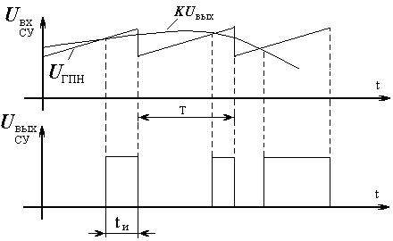
Рис. 2.4.12.

В стабилизаторе с ЧИМ t_{и}=const , а частота изменяется. Недостатки такого стабилизатора: сложность схемы управления, обеспечивающей изменение частоты в широких пределах; уменьшение коэффициента сглаживания при уменьшении частоты. В стабилизаторах с ШИМ можно подобрать оптимальную частоту, при которой КПД наибольший.
Кроме того, в стабилизаторах с ЧИМ и ШИМ пульсации выходного напряжения меньше. В релейном стабилизаторе U_{вых~} принципиально не может быть равна нулю, так как периодическое переключение триггера в схеме управления возможно при изменении U_{н} в пределах от U _{н.макс} до Υ_{н.мин}.
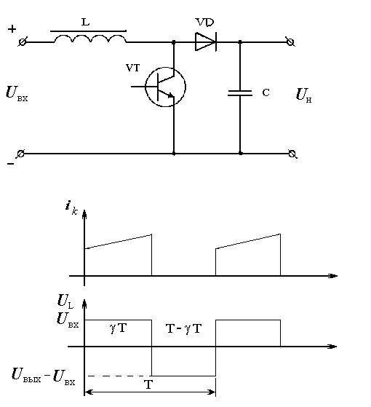
Рис. 2.4.13.
В импульсном стабилизаторе с параллельным включением транзистора VT открыт в течение t_{и}=γΤ, U_{L} U_{вх}, в дросселе накапливается энергия, а конденсатор разряжается на нагрузку. При запирании транзистора в дросселе наводится ЭДС самоиндукции.
U_{вых}=U_{вх}+U_{L}. Под действием этого напряжения открывается диод и конденсатор заряжается, U_{L}=U_{вых}-U_{вх}. Постоянная составляющая на дросселе равна нулю, поэтому
U_{вх}γΤ = (U_{вых} - U_{вх})(T - γΤ)
U_{вых} = U_{вх}γ + U_{вх} - U_{вх}γ/(1 - γ) = U_{вх}/(1 - γ) (2.4.7)
Это стабилизатор повышающего типа.
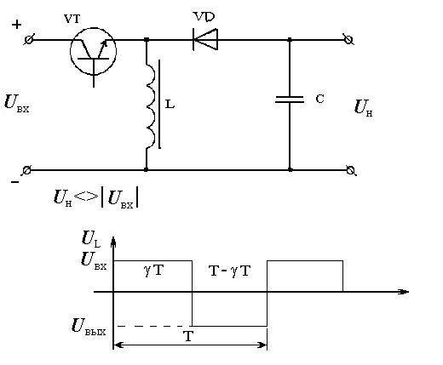
Рис. 2.4.14.
В инвертирующем стабилизаторе (рис. 2.4.14) при открытом VT в течение γT в дросселе запасается энергия U_{L}=U_{вх}, конденсатор разряжается на нагрузку. При закрытом VT в дросселе индуцируется ЭДС обратного знака. U_{L}=U_{вых} в течение длительности T-γT. Конденсатор заряжается от дросселя через открытый диод.
U_{вх}γT=U_{вых}(T-γT)
U_{вых}=U_{вх}γ/(1-γ) (2.4.8).
По мере повышения частоты переключения регулирующего транзистора происходит увеличение относительной длительности процессов рассасывания избыточных носителей в базе VT и диода. Это может привести к нарушению устойчивой работы и переходу к режиму автоколебаний. Возрастают динамические потери в элементах стабилизатора и уменьшается его КПД.
Коммутационные процессы приводят к изменению формы прямоугольных импульсов токов и напряжений (затягиваются передний и задний фронты), но это не столь существенно. А существенно то, что VT испытывает большую кратковременную перегрузку по току. Когда на базу закрытого VT поступает управляющий импульс, открывающий его, I_{к} начинает нарастать, а ток через блокирующий диод VD убывать. Поскольку VD еще открыт, VT работает в режиме короткого замыкания и к нему приложено U_{вх} и I_{к} может в 5 10 раз превосходить I_{н}. Таким образом, инерционность реальных диодов является основной причиной коммутационных перегрузок регулирующих транзисторов. Эти перегрузки будут тем больше, чем лучше импульсные свойства VT и хуже быстродействие диода. Приходится выбирать более мощный транзистор, использование которого по току будет низким.
Для уменьшения перегрузок в коллекторную или эмиттерную цепи вводят токоограничивающие элементы. Введение дополнительного дросселя в коллекторную цепь показано на рис. 2.4.15.
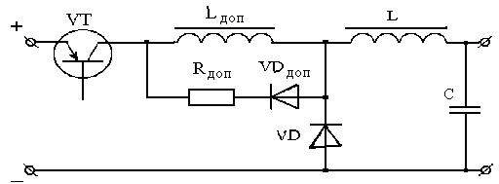
Рис. 2.4.15.
L_{доп} уменьшает скорость нарастания I_{к}. R_{доп} обеспечивает запирание VD_{доп} к моменту открывания транзистора VT. Разряд дросселя происходит при закрытом VT через диод VD_{доп} на R_{доп}. В коллекторную или эмиттерную цепь может быть введен двухобмоточный дроссель (рис. 2.4.16).
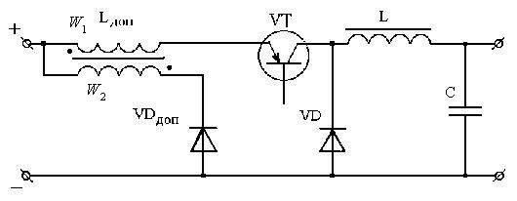
Рис. 2.4.16.
Электромагнитная энергия, накопленная в L_{доп}, при протекании тока через VT возвращается обратно в источник при закрытом VT. По сравнению с предыдущим случаем КПД стабилизатора увеличивается за счет исключения потерь мощности в R_{доп}. При протекании тока через VD_{доп} U_{кэ.макс}=U _{вх}+U_{вх}W₁/W₂. Для уменьшения U_{кэ.макс} соотношение между W₁ и W₂ должно быть W₂ (5 10)W₁. При этом амплитуда напряжения на закрытом диоде U_{доп}=(5 10)U_{вх}.
С целью уменьшения U_{кн}, t_{вкл} и I_{кэ0} запирание регулируемого транзистора производится подключением к переходу база - эмиттер источника U_{зап} (рис. 2.4.17а).
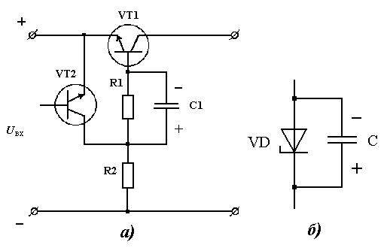
Рис. 2.4.17
Когда VT1 открыт, VT2 закрыт, C1 заряжается током базы I_{б1}. При отпирании VT2 U_{c1} закрывает VT1. U_{c1} может изменяться в зависимости от U_{вх}, U_{c1} разряжается на R₁. Поэтому вместо R₁ включают стабилитрон или диоды в прямом направлении (рис. 2.4.17б).
Хотя импульсные стабилизаторы экономичнее непрерывных, им присущи некоторые недостатки, основными из которых являются:
1) повышенное значение коэффициента пульсаций выходного напряжения (у релейных до 10 20%, с ШИМ - 0.1 1% );
2) большое динамическое внутреннее сопротивление, то есть падающая внешняя характеристика;
3) большие помехи, создаваемые стабилизатором, для ослабления которых на входе и выходе включаются дополнительные фильтры.
Это определяет их область применения: в устройствах электропитания с постоянным током нагрузки значительной мощности, где требуются малый вес и габариты, но допускаются значительные пульсации U_{вых}.
В настоящее время выпускается три разновидности интегральных микросхем (ИМС) импульсных стабилизаторов:
1) импульсные стабилизаторы повышающего типа, с питанием от низкого входного напряжения от 2 до 12В, с минимальной рассеиваемой мощностью и встроенным полевым транзистором (серия стабилизаторов 1446ПН1, 1446ПН2, 1446ПН3);
2) универсальные маломощные ИМС, которые можно использовать при построении самых различных схем импульсных стабилизаторов (например, 142ЕП1 или 1156ЕУ1);
3) законченные стабилизаторы, включающие схему управления и силовой транзистор на ток до 10А (например, 1155ЕУ1).
В таблице 1 приведены основные характеристики ИМС импульсных стабилизаторов этих трех групп. Повышающие импульсные стабилизаторы 1446ПН1, 1446 ПН2 и 1446ПН3 предназначены для работы с низким входным напряжением и фиксированным выходным напряжением +5 или +12В. КПД таких стабилизаторов доходит до 88%, а рабочая частота до - 170 кГц. При малой выходной мощности в качестве ключевого элемента используется внутренний полевой транзистор. Для питания мощных нагрузок необходимо использование дополнительного биполярного или полевого транзистора. Основное применение такие ИМС находят в источниках бесперебойного питания отдельных плат ЭВМ, при питании измерительных приборов от гальванических элементов, в переносных устройствах связи.
Таблица 1 Основные характеристики ИМС управления импульсными стабилизаторами
Тип ИМС | Функциональное назначение | U_{вх},В | I_{вых},А | f_{пр},кГц | Pрас,Вт (КПД,%)
1446ПН1 (MAX731) | Повышающий конвертор | 2,5...5,2 | 0,200 | 170 | (80)
1446ПН2 (MAX734) | То же | 2...12 | 0,175 | 170 | (80)
1446ПН3 (MAX641) | То же | 1...12 | 0,450 | 45 | (80)
142ЕП1 (LM100) | Набор элементов для построения импульсного стабилизатора | <40 | 0,200 | 100 | 0,6
1156ЕУ1 (µA78S40) | То же | <40 | 1,500 | 100 | 1,5
1155ЕУ1 (LAS6380) | Мощный импульсный стабилизатор | <40 | 8,000 | 200 | 8,5
Наиболее универсальными являются ИМС второй группы, которые, по существу, представляют собой набор элементов для построения импульсных стабилизаторов различных типов. Из этих микросхем наиболее совершенной является ИМС типа 1156ЕУ1, упрощенная структурная схема которой приведена на рис.2.4.18. Микросхема представляет собой набор типовых блоков импульсного стабилизатора, расположенных на одном кристалле. В состав ИМС входят следующие узлы и блоки: источник опорного напряжения 1,25В; операционный усилитель с напряжением смещения 4мВ, коэффициентом усиления больше 200 тыс., скоростью нарастания 0,6В/мкс; широтно - импульсный модулятор, включающий задающий генератор, компаратор, схему "И" и RS - триггер; ключевой транзистор с драйвером (предварительным усилителем); силовой диод с прямым током 1А и обратным напряжением 40В.
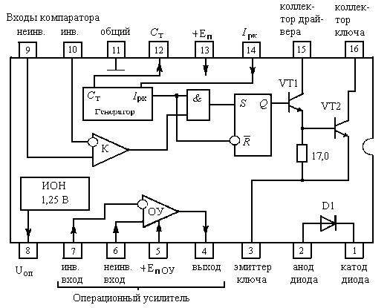
Рис. 2.4.18.
Микросхема может управлять внешним биполярным или полевым транзистором, если требуется выходной ток больше 1,5А и напряжение выше 40В.
ИМС 142ЕП1 использована в схеме ИСН релейного типа, структурная схема которого приведена на рис. 2.4.19.
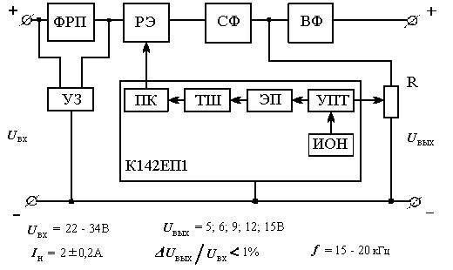
Рис. 2.4.19 ИСН релейного типа.
ФРП - двухзвенный LC фильтр радиопомех, ослабляющий напряжение радиопомех, вносимых стабилизатором напряжения в первичную сеть при его работе.
РЭ - силовой транзисторный ключ состоящий из ИМС типа 286ЕП3 (набор двух мощных транзисторов), дополнительного умощняющего транзистора VT и Др, ограничивающего скорость нарастания тока I_{к} транзистора VT.
СФ - (VD, L и C), фильтр, интегрирующий последовательность однополярных импульсов.
ВФ - высокочастотный фильтр, дополнительно ослабляющий напряжение высокочастотных пульсаций тока нагрузки.
УЗ - устройство защиты, обеспечивает защиту от перегрузок (транзисторная защита).
На один из входов дифференциального УПТ подается опорное напряжение, на другой вход - напряжение с делителя, равное опорному. Сигнал рассогласования через эмиттерный повторитель ЭП поступает на триггер Шмидта. На его выходе вырабатываются однополярные импульсы, длительность которых изменяется в зависимости от сигнала УПТ. Эти импульсы управляют параллельным ключом ПК, который открывает или закрывает транзистор РЭ.

Лекция 11

2.5 Преобразователи напряжения.

2.5.1 Виды преобразователей. Структурные схемы.
В современных подвижных автономных радиотехнических системах используются первичные источники энергии (аккумуляторы, солнечные батареи, топливные элементы).
Такие источники вырабатывают электроэнергию одного определенного напряжения, которое с течением времени может меняться. Это напряжение невелико (единицы, десятки вольт). Напряжение питания РЭА, как правило, не совпадает с этим напряжением ни по номиналу, ни по стабильности. Нередко требуется напряжение питания не одного номинала, а нескольких. В этих случаях применяют преобразователи напряжения.
Преобразователем напряжения называют ИВЭ, в котором постоянное напряжение одной величины преобразуется в переменное или постоянное напряжение другой величины. Преобразователи, на выходе которых действует переменное напряжение, называются инверторами, постоянное напряжение – конверторами. Различие между ними заключаются в том, что в конверторах, помимо переключающего устройства и трансформатора, имеется выпрямитель и сглаживающий фильтр. Структурная схема такого преобразователя приведена на рис. 2.5.1.
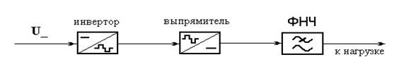
Рис. 2.5.1.

Транзисторные преобразователи выполняются на выходную мощность до нескольких сотен ватт. Преобразователи на большие мощности выполняются на тиристорах.
Полупроводниковые приборы в инверторах работают в режиме переключения. Такой режим позволяет относительно маломощным транзисторам управлять достаточно большой мощностью в нагрузке, обеспечивая высокий КПД преобразователя.
По принципу действия транзисторные инверторы подразделяются на преобразователи с самовозбуждением (СВ) и преобразователи с независимым возбуждением (НВ). Преобразователи с самовозбуждением выполняют в виде автогенераторов с трансформаторной положительной обратной связью. Преобразователи с независимым возбуждением состоят из маломощного задающего генератора ЗГ (автогенератора) и усилителя мощности.
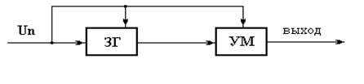
Рис. 2.5.2.

Инверторы выполняют по однотактной и двухтактной схемам. Основным недостатком однотактных инверторов является подмагничивание сердечника трансформатора постоянной составляющей тока, что приводит к увеличению размеров трансформатора. Преобразователи с НВ применяются на мощности в сотни Вт, с СВ – десятки Вт.
Так же, как в выпрямителе, где характер нагрузки оказывал влияние на процессы, протекающие в выпрямителе, так и в преобразователе отдельные составляющие этого сложного устройства оказывают взаимное влияние друг на друга, а именно: характер нагрузки, включенной в цепь постоянного тока, влияет на работу инвертора; инвертор – на выпрямитель. Поэтому правильное представление о работе преобразователя можно получить, рассмотрев весь преобразователь в совокупности. Однако сначала нужно ознакомиться с работой инверторов.

2.5.2 Двухтактный инвертор с самовозбуждением.
Наиболее распространенной является схема двухтактного инвертора при включении транзисторов по схеме с ОЭ, содержащая насыщающийся трансформатор.
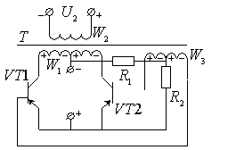
Рис 2.5.3.

Переключение транзисторов в ней происходит из-за насыщения сердечника трансформатора. Магнитопровод должен быть из материала с прямоугольной петлей гистерезиса (ППГ). Транзисторы VT 1 и VT 2 поочередно подключают источник питания Uп к первичным полуобмоткам трансформатора, вызывая изменение магнитной индукции в магнитопроводе от одного предельного значения (-B_{s}) до другого (+B_{s}). Входные цепи VT1 и VT2 питаются от обмоток положительной обратной связи (ПОС) W₃. Нагрузка подключается ко вторичной обмотке.
При включении напряжения питания U_{п} в силу неидентичности характеристик транзисторов токи VT1 и VT2 не равны. Пусть i_{к1} > i_{к2}. Ток намагничивания i_{μ} = i_{к1} - i_{к2}, протекая по обмотке W₁, индуцирует во всех обмотках ЭДС определенной полярности.
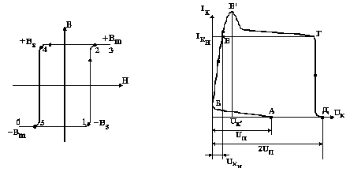
Рис 2.5.4.

С обмоток ПОС на базу VT1 подается отрицательное, а на базу VT2 – положительное напряжение возбуждения U_{б1} = U_{ос} + U_{r2}. VT1 еще больше открывается, а VT2 – закрывается. Рабочая точка перемещается по динамической характеристике из положения А в положение Б; затем в В и VT1 входит в режим насыщения, I_{к1}h U_{кэ1}i. К первой полуобмотке прикладывается напряжение U₁ = U_{п} – U_{кн1}, так как u₁ = -W₁S (dB/dt), сердечник перемагничивается с постоянной скоростью
(dB/dt) = (U_{п} – U_{кн1})/SW₁ , (2.5.1.)
где S – площадь сечения сердечника.
По ППГ точка перейдет из 1 в 2 (+B_{s}). Это линейный процесс, при котором формируется вершина импульса u₂.
U_{2m}=(U_{п}-U_{kн})W₂/W₁ (2.5.2.)
В конце этого этапа, когда состояние изменяется от (2) до (3), сердечник насыщается, магнитная проницаемость μi, увеличивается ток намагничивания i_{μ}, и, как следствие, увеличивается i_{к1}=I_{km}. На динамической характеристике это точка В. Но рост тока i_{к1} ограничивается величиной U_{п}, I_{б1}. Так как изменения ни индукции, ни i_{μ} не происходит, ЭДС во всех обмотках падают до нуля, U_{к1}h и VT1 выходит из насыщения. С этого момента начинается лавинообразный процесс, который приводит к переключению транзисторов. Увеличение U_{к} приведет к уменьшению U₁. Это вызовет уменьшение магнитного потока Ф и индукции В (точка 4), что вызовет во всех обмотках наведение ЭДС обратной полярности. Теперь на базу VT1 подается положительное напряжение, а на базу VT2 – отрицательное.
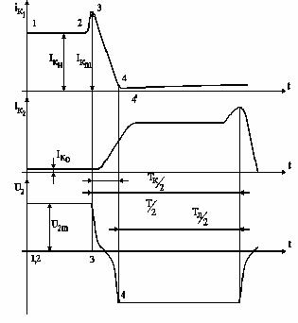
Рис 2.5.5.

Рабочая точка мгновенно перемещается из точки В` в Г, а затем в точку Д (к закрытому VT1 прикладывается удвоенное напряжение питания)
U_{кэmах} =2U_{п} , (2.5.3.)
I_{к1}=I_{к0}≈0. VT1 закрывается, VT2 открывается. После запирания ранее открытого VT1 начнется второй медленный этап – спад индукции в сердечнике от +B_{s} до –B_{s} из точки 4 в точку 5. Время запирания и отпирания транзисторов, в течение которых индукция меняется от B_{m} до B_{s}, Тк/2 мало по сравнению с величиной полупериода Т/2, поэтому время изменения индукции от –Вs до +Bs практически определяет Т/2: (T_{л}/2)(dB/dt) = 2 B_{s}.
Подставим сюда dB/dt из (2.5.1.) и определим частоту колебаний инвертора:
f = 1/ T_{л} = (1/4B_{s})(dB/dt) = (U_{п} - U_{кн})/4W₁ SB_{s} (2.5.4.).
При расчете частоты инвертора, работающего на повышенной частоте, нужно учитывать длительность коммутационных процессов Т_{к}. Т_{к} зависит от инерционности транзистора и для этой схемы равна времени рассасывания заряда неосновных носителей в базах транзисторов.
Одной из особенностей инвертора с самовозбуждением является возникновение значительных выбросов коллекторных токов. Оценим величину этих выбросов.
Для уверенного и глубокого насыщения транзистора амплитуда базового тока выбирается в К₁ раз выше, чем та, что необходима для переключения транзистора при минимальном коэффициенте усиления по току, то есть
I_{бm} = K₁(I_{кн}/β _{min}) (2.5.5.).
Для транзисторов с β > β_{min} кратность отпирающих импульсов будет другой, фактический
коэффициент насыщения
К_{ф}=К₁(β/β _{min}) (2.5.6.).
Поскольку разброс β может быть очень большим, то при К₁=2, а β =5 β _{min}, К_{ф}=10. Если в режиме насыщения I_{к} = I _{кн}, то в переходном режиме I_{к} будет определяться уровнем тока базы:
I_{кm} = I_{бm}β = К_{ф} I_{кн} (2.5.7.).
Выброс может на порядок превышать I_{кн}. Требуемое значение базового тока I_{бн} = I_{бm} обеспечивается выбором напряжения U _{ос} базовой обмотки и резистором R2
U_{оc} = (3-5)U_{бн}, R₂ = (U_{ос} - U_{бн} )/I_{бн}
Для уменьшения пульсации выпрямленного напряжения на выходе необходимо, чтобы фронты переменного прямоугольного напряжения имели минимальную длительность. Достигается это применением ВЧ силовых транзисторов с большим β или шунтированием R2 конденсатором С2 . С ≤ T/2R2 = 1/2fR2.
Таким образом, для успешной работы транзистор должен иметь
U_{кэдоп} > 2U_{п}, I_{кдоп}> 10I_{кн} (2.5.8.).
Это приводит к излишне большой P_{кmax} транзистора по сравнению с Р_{вых}.
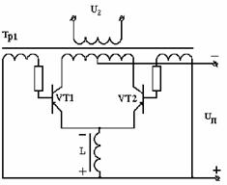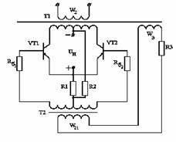
Рис 2.5.6. Рис 2.5.7.

Меньшие амплитуды выбросов коллекторного тока получают в инверторе с дросселем в цепи эмиттеров силовых транзисторов. При насыщении трансформатора, когда i_{к1} начинает возрастать, i_{L}h. Увеличение i_{L} приводит к появлению ЭДС самоиндукции. U_{б1} = U_{ос} + U_{L} для закрывающегося VT1 будет запирающим. Это ускорит процесс рассасывания неосновных носителей зарядов и запирание транзистора, одновременно ограничив i_{к}.
Больший эффект дает схема с переключающим трансформатором.
В этой схеме нет выбросов i_{к1}, так как транзисторы запираются не по коллектору, а по базе. Сердечник трансформатора Т1 не насыщается (В < В _{s}). Сердечник менее мощного переключающего трансформатора насыщается. При этом U_{R3} h и уменьшается напряжение на обмотках Т2. Ток базы i_{б1} насыщенногоVТ1 уменьшается, а после рассасывания неосновных носителей VТ1 запирается. При этом dB₂/dt i, ЭДС в обмотках Т2 уменьшаются еще больше до нуля и VТ2 открывается. Так как выход транзистора из режима насыщения начинается с уменьшения i_{б}, то рассасывание заряда неосновных носителей в базе открытого транзистора не приводит к выбросу i_{к}
f ≈ U₂₁/4W₂₁ B_{s2}S₂
недостаток этой схемы - два трансформатора.
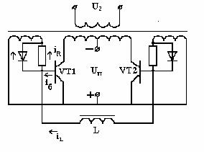
Рис. 2.5.8.

Однако роль переключающего трансформатора может выполнить насыщающийся дроссель. Он включается в базовые цепи. Насыщение дросселя приводит к росту i_{L}, i_{б} уменьшается и насыщенный транзистор запирается.

Лекция 12

2.5.3 Двухтактный инвертор с независимым возбуждением
а)
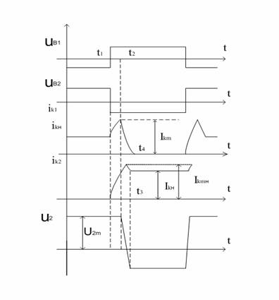
б)
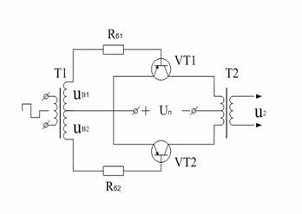
Рис. 2.5.9
Инвертор представляет собой усилитель мощности, усиливающий импульсы прямоугольной формы. Питание осуществляется от источника с напряжением Uп.
Напряжение управления прямоугольной формы подается на базы транзисторов со вторичных обмоток трансформатора Т1 от задающего генератора. Частота управляющего напряжения может достигать десятков кГц, поэтому необходимо рассматривать коммутационные процессы.
В 1-й полупериод U_{в} открывает VТ1 и закрывает VТ2, при этом ik1=Ikн, ik2=0. Напряжение питания Uп прикладывается к верхней полуобмотке Т2 через открытый VТ1. Напряжение на выходе:
U2m=(w2/w1)(Un – Ukн) (2.5.9.)
В момент t1 начинается открывание VТ2. Ранее открытый VТ1 не может закрыться мгновенно в силу своей инерционности. В течении (t1 ÷ t3) ik2 возрастает по экспоненте:
ik2 = Ikm (1 – exp (-t/τt) ) = kф Ikн (1 – exp (-t/ τt) ) , (2.5.10.)
где kф – фактическая кратность тока базы, τt - постоянная времени транзистора.
В течение некоторого времени открытыми оказываются оба транзистора, а ток VТ1 в течении (t1 ÷ t2):
ik1= Ikн + ik2 = Ikн + (1+ kф – kф exp (-t/ τt) ) (2.5.11.)
Это приводит к появлению выброса коллекторного тока. В момент t2 VT1 выйдет из насыщения, так как заряд неосновных носителей в его базе рассосется, ik1 начнет уменьшаться по экспоненте в течении (t2 ÷ t4):
ik1 = kф Ikн (2 exp (-t/ τt) – 1) (2.5.12)
u1 и u2 будут постоянны, пока открыт VТ1, то есть до t2. Когда ik1 уменьшается, uk1 увеличивается, u1 уменьшается, спадает до нуля и при ik2 > ik1 становится отрицательным. Когда в t=t3 VТ2 полностью открывается, u1= - Un. После этого ik2 начинает уменьшаться по тому же закону, что ik1, согласно (2.5.12.).
В момент t4 коммутационные процессы заканчиваются до изменения U_{в1} и U_{в2}.
Таким образом, в момент смены полярности тактовых импульсов оба силовых транзистора кратковременно проводят ток из-за наличия эффекта рассасывания избыточных зарядов в базах. При этом в схеме устанавливается режим сквозных токов, и токи через транзисторы могут достигать большого значения.
Оценим величину времени рассасывания неосновных носителей заряда в базе Тр.т. С этой целью запишем равенство токов в t2 =Тр.т. по (2.5.11) и (2.5.12).
ik1= Ikн (1+ kф – kф exp (-Тр.т./ τt)) = kф Ikн (2 exp (-Тр.т./ τt)-1)
1+2 kф =3 kф exp (-Тр.т./ τt)
exp (-Тр.т./ τt) = (2 kф +1)/3 kф
Тр.т. = τtln(3 kф /(2 kф +1)) (2.5.13)
Тр.т. зависит в большей степени от τt и в меньшей от kф.
Определим величину Iкмк, подставив в (2.5.11) t=Тр.т.
Iкмк = Ikн (1+ kф - kф exp (-Тр.т/ τt)) = Ikн (1+ kф - kф (2 Kф+1)/3 kф)
Iкмк = Ikн (kф +2)/3 (2.5.14)
Напряжение на закрытом транзисторе U_{кэmax}= 2U_{n}
Для защиты силовых транзисторов от перегрузок в цепь базы могут включаться дроссели, которые замедляют процесс открывания включаемого транзистора.
Но полностью избавиться от выбросов коллекторных токов транзисторов можно только задержкой открывания одного из них до момента закрывания другого. Для этой цели в выходной трансформатор включают дополнительные обмотки (рис. 2.5.10). Напряжение на этих обмотках не позволяет транзистору открыться до тех пор, пока не изменится на противоположенную полярность выходного напряжения, так как напряжение на базе закрытого VT1 U_{бэ1}=U_{в1}+U_{ос}.
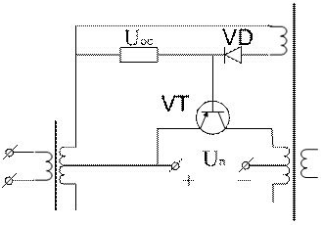
рис. 2.5.10

Поэтому только после запирания транзистора VT2 включающее напряжение появится на базе транзистора VT1. При отключении транзистора запирается диод и напряжение, снимаемое с дополнительной обмотки, не попадает на базу.

2.5.4. Мостовая схема инвертора с независимым возбуждением.
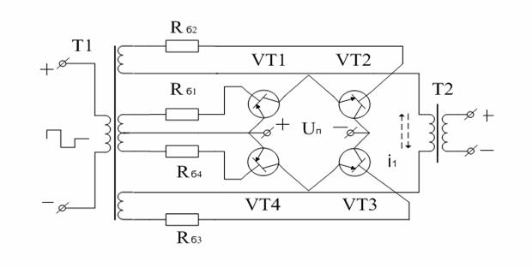
Рис. 2.5.11

В мостовой схеме (рис. 2.5.11.) напряжения возбуждения на вторичных обмотках Т1 обеспечивают одновременное отпирание VT1 и VT3 и запирание VT2 и VT4 (и наоборот). Напряжение питания прикладывается к первичной обмотке Т2, причем полярность напряжений в различные полупериоды разная.
U2 Амплитуда напряжения на выходе инвертора:
U2m = (w2/w1) (Un-2Ukн) (2.5.15)
К закрытому транзистору прикладывается напряжение:
Uкэmax=Uп (2.5.16)
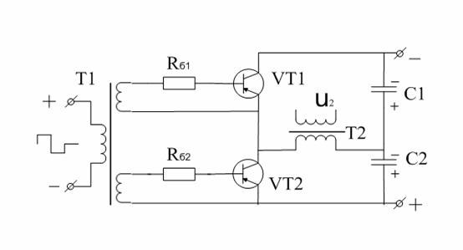
Рис. 2.5.12

Действующее значение тока I1 в Т2 в мостовой схеме в раз больше, чем в двухтактной с выводом от средней точки, то есть больше выходная мощность преобразователя, а выходной трансформатор меньше и проще.
Теми же показателями, что мостовая схема, обладает полумостовая схема рис. 2.5.12.
Uп В ней два транзистора VT3 и VT4 заменены конденсаторами, что позволяет получить искусственную среднюю точку источника Un. Если от источника, содержащего четное число элементов, можно вывести среднюю точку, надобность в конденсаторах отпадает. Когда VT1 насыщен, а VT2 закрыт, первичная обмотка Т2 подключается к С1, который немного разряжается на нее и нагрузку. С2 в это же время подзаряжается через обмотку Т2 от источника Un. Во второй полупериод открыт VT2 , разряжается С2, а подзаряжается С1.
U2m = (w2/w1) (Un/2 - Ukн) (2.5.17)
Вследствие этого напряжение и ток первичной обмотки выходного трансформатора имеют спад вершины импульса, определяемый разрядом конденсаторов С1 и С2 на величину ΔUст. Для тока, чтобы форма выходного напряжения была близка к прямоугольной, С1 и С2 необходимо выбирать из условия ΔUсп/ Un < 0,2 по формуле:
C1 = C2 = Iн/(4fnΔUсп) (2.5.18)

2.5.5. Однотактные преобразователи с независимым возбуждением
Однотактные преобразователи применяются на мощности единицы и десятки ватт. Они содержат меньше силовых элементов, чем двухтактные, но габариты трансформатора и сглаживающего фильтра больше. Их преимущество проявляется при небольших мощностях. Применяются две схемы: с прямым и обратным включением диода.
Однотактный преобразователь с обратным включением изображен на рис. 2.5.13
а)

б)
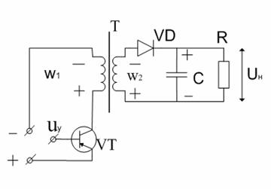
рис. 2.5.13

U_{у} открывает и закрывает VT, который подключает трансформатор к U_{п} на t_{u} = γT, где γ – коэффициент заполнения. В трансформаторе запасается электромагнитная энергия. Диод VД заперт. Конденсатор разряжается на нагрузку. При закрывании VT происходит скачкообразное изменение полярности напряжений на обмотках трансформатора, и ранее накопленная в трансформаторе электромагнитная энергия через диод поступает в нагрузку, конденсатор заряжается. Трансформатор играет роль дросселя с индуктивностью L. Величина L не должна изменяться, поэтому сердечник выполнен с зазорами. Напряжение на индуктивности меняется от Uп до Uнw1/w 2 = nUн.
Постоянная составляющая напряжения на дросселе равна нулю, поэтому
Uпγ = n Uн (1-γ),
откуда Uн = Uпγ/n(1-γ) (2.5.19)
Изменяя γ, можно изменять Uн, поэтому зависимость Uн/Un=F(γ) называется регулировочной характеристикой. Для этого преобразователя характеристика нелинейна.
Амплитудное значение коллекторного тока:
Ikm = Iн/n(1-γ) + UnγT/2L (2.5.20)
Максимальное напряжение Uкэmax :
Uкэmax=Uп + nUн (2.5.21)
Для сохранения режима непрерывных токов в индуктивности трансформатора должно выполняться условие L> Lkp, иначе импульсные токи Ikm будут больше
Lkp = U_{o}² γ² /2fPн (2.5.22)
Амплитуда переменной составляющей на выходе преобразователя:
Umc = Iнγ/2Cf (2.5.23)
Однотактный преобразователь с прямым включением.
a)
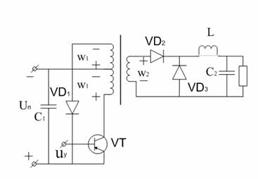
б)
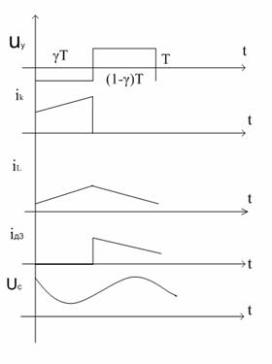
рис. 2.5.14

При включенном VT VД1 закрыт, VД2 открыт, VД3 закрыт. Энергия передается в нагрузку. При закрывании VT происходит скачкообразное изменение полярности напряжений на обмотках трансформатора, VД1 отпирается, VД2 закрывается, VД3 открывается (под действием самоиндукции дросселя L). Энергия, запасенная в С2 и L, поступает в нагрузку. Через входной силовой фильтр С1, обмотку W1, VD1 энергия, запасенная в индуктивности обмотки трансформатора, возвращается в источник питания и конденсатор С1.
По закону электромагнитной индукции e = -WΔФ/Δt
При намагничивании:
Un = 
При размагничивании:
Un = 
Используя условие полного размагничивания ( ΔФ+ = ΔФ-) ,
UnγT/w1=Un(1-γ)T/w1´,
откуда определяется предельно допустимое γ , при котором трансформатор успевает размагнититься:
γT w1´= w1T - w1γT
γmax=w1/(w1´+w1) (2.5.24)
Напряжение на закрытом транзисторе:
Uкэmax = Un(w1´+w1)/w1 (2.5.25)
На практике γ=0,5
Регулировочная характеристика линейна:
Uн = Unγ/n (2.5.26)
Критическое значение индуктивности дросселя:
Lкр = Rн(1-γ)/2f (2.5.27)
Амплитуда переменной составляющей на выходе:
Umc = Uн(1-γ)/16LфCфf (2.5.28)
Однотактный преобразователь с обратным включением диода содержит меньшее число элементов. Но сердечник трансформатора подмагничивается постоянным током, поэтому габариты его больше. Кроме того, он должен быть с немагнитным зазором. Чем больше мощность, тем меньше преимуществ у схемы с обратным включением диода.

Лекция 13

2.5.6 Работа инвертора на выпрямитель со сглаживающим фильтром – (конвертор)
В конверторах обычно применяют двухполупериодных схемы выпрямления, в которые входят кремневые и германиевые диоды. Они оказывают наиболее существенное влияние на выбор типа фильтра. Дело в том, что диоды не могут закрываться мгновенно при резкой смене полярности напряжения из-за того, что для рассасывания заряда неосновных носителей требуется время Т_{р.д.}. В течени и этого времени вентиль теряет свои полупроводниковые свойства и пропускает ток в прямом и обратном направлениях. Вследствие этого вторичная обмотка выходного трансформатора инвертора оказывается короткозамкнутой, наступает режим перекрытия фаз. Процесс переключения диода изображён на рис. 2.5.6. В t=0 iа не может измениться сразу из-за инерционности зарядов в базовой области диода. В течении времени задержки t_{зад} = t₁ i_{a}=0. При этом u_{а}=U₂. При возрастании i_{а} до I_{н} u_{а}= U_{пр}. При закрывании диода объёмный заряд рассасывается в течении ₄ - t₃ = t_{рас}, а время восстановления t₅ - t₃ = t_{в}. После восстановления обратного сопротивления i_{a} = I_{обр}, а u_{а} = U_{обр}. На интервале t₃ - t₅ выделяется наибольшая мгновенная мощность. Чем больше частота f, тем больше потери.
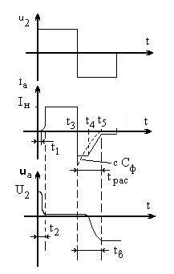
рис 2.5.6.

Это приводит к следующему:
1) транзисторы преобразователя перегружаются и возникают выбросы коллекторного тока (это ещё одна причина, вызывающая их появление);
2) фронт выходного напряжения искажается, появляется нулевая пауза:
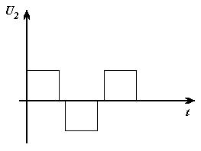
3) искажение фронта приводит к увеличению пульсации выпрямленного напряжения на выходе выпрямителя.
Включенный после выпрямителя фильтр так-же оказывает влияние на процесс переключения. Если фильтр ёмкостный или начинается с ёмкости, то в этом случае переключение транзисторов происходит быстрее за счёт резкого увеличения амплитуды i_{обр} в момент смены полярности U₂ .
При работе выпрямителя на ёмкостной фильтр в момент перекрытия диодов конденсатор сглаживающего фильтра С _{ф} разряжается не только через сопротивление нагрузки R_{н}, но и вторичную обмотку трансформатора с очень малым активным сопротивлением. При этом пульсация u_{н} существенно увеличивается, диоды и транзисторы перегружаются. Так как величина выбросов i_{к} и i_{д} зависит от величины С_{ф} , С_{ф} нужно уменьшать. С_{ф} можно приближенно оценить:
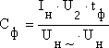 (2.5.25)
где t_{ф} – длительность фронта напряжения U₂.
В инверторе с самовозбуждением t_{ф} = Т_{р.д}. – Т_{р.т.}, в инверторе с самовозбуждением и переключающим трансформатором t_{ф} Т_{р.д.}+ Т_{р.т.} В инверторе с независимым возбуждением t_{ф} = t_{д}.
Включение L – фильтра или фильтра, начинающегося с индуктивности, вызывает замедленный спад тока через диод в течени и времени рассасывания Т_{р.д.} . Это время значительно возрастает, транзисторы инвертора перегружаются , в выходном напряжении нулевая пауза увеличивается, пульсации выпрямленного напряжения возрастают. В инверторе с самовозбуждением это может вызвать срыв генерации.
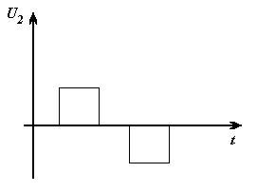

Таким образом, лучшие режимы работы транзисторов и меньшие искажения фронта выходного напряжения в инверторах с самовозбуждением достигаются при включении ёмкостного фильтра. Если используются ВЧ безынерционные диоды, то переходный процесс переключения транзисторов преобразователя сокращается, так как дроссель L_{ф} существенно увеличивает вносимое эквивалентное сопротивление. Хотя ВЧ диоды снижают опасность срыва генерации, всё же для повышения надёжности в них рекомендуется применить ёмкостные, а не индуктивные фильтры. При необходимости получения большого коэффициента сглаживания используются CLC фильтры.
В инверторах с независимым возбуждением, работающих на больших токах, характер нагрузки выбирают активно – индуктивным, при этом применяют шунтирование транзисторов возвратными диодами, которые в момент перекрытия фаз пропускают часть сквозных токов.
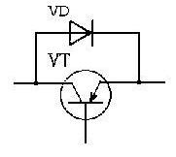

2.6. Структурные схемы устройств электропитания.

2.6.1. Структурные схемы устройств электропитания радиотехнических систем.
Радиосистемы состоят из большого числа блоков, поэтому ИЭП должен иметь несколько выходных напряжений, как постоянных, так и переменных различной стабильности. Блоки РС могут быть разнесены в пространстве.
Для питания РС используются централизованные, децентрализованные и комбинированные системы электропитания.
Централизованная (рис. 2.6.1.) применяется на токи до сотен ампер. Все напряжения вырабатываются в централизованном ЦИВЭП. Применяется в больших стационарных комплексах. В децентрализованной (рис. 2.6.2.), применяемой на единицы ампер, каждый радиоблок имеет свой источник ИВЭП, которые связаны с ИПЭ через центральное распределительное устройство ЦРУ. В комбинированной системе (рис 2.6.3.) часть радиоблоков может питаться от ЦИВЭП, а для других блоков используются дополнительные индивидуальные стабилизаторы СН. Эта система используется на единицы и десятки ампер.
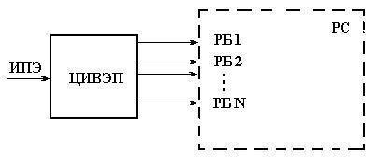
Рис 2.6.1
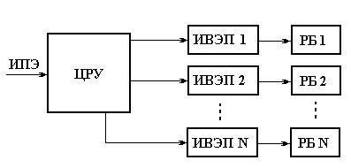
Рис 2.6.2
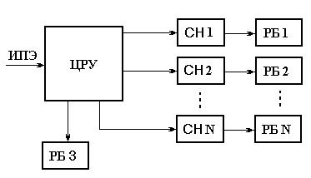
Рис 2.6.3

Достоинством смешанной системы электропитания является гибкость - возможность производить требуемые изменения с минимальной затратой времени и ресурсов.
Централизованная система более экономична, чем индивидуальная. Однако при централизованном электропитании возрастают потери в подводящих питание проводах и кабелях, поэтому они не годятся для низких напряжений. Кроме того при централизованном питании могут возникнуть паразитные связи между устройствами через общий источник. Схемы питания радиоцентров, стационарных центров связи, как правило, комбинированные. В них есть центральные распределительные щиты, от которых напряжение поступает на отдельные ИВЭП. От одного ИВЭП может питаться несколько блоков. Но для передатчиков, если даже питающие напряжения однотипны, обычно используются разные ИВЭП для исключения гальванических связей по цепям питания. Бортовые системы питания РЭА так же комбинированные.
Для обеспечения работоспособности системы питания применяют резервирование. В качестве резервных источников используются аккумуляторы и дизель - генераторы.

2.6.2. Структурные схемы и общие вопросы проектирования источников вторичного электропитания.
Современная радиотехническая аппаратура выполняется на интегральных схемах (ИМС). Применение ИМС привело к значительной диспропорции между массой и объёмом радиоаппаратуры и массой и объёмом ИВЭП. В 70-х годах прошлого века на фоне грандиозных успехов, достигнутых на пути миниатюризации устройств цифровой и аналоговой техники, стало особенно очевидным отставание в области миниатюризации ИВЭП. Сложилось такое положение, когда габариты и масса ИВЭП оказались недопустимо большими и составляли (50-70)% массы и габаритов аппаратуры.
Помимо того, изменились номиналы выходных напряжений и токов ИВЭП. Если для транзисторной аппаратуры требуются напряжения 12,6; 20; 27; 36В, то для питания устройств на ИМС – 2; 3,3; 5; 9; 12В. Расширение функциональных возможностей РЭА привело к увеличению мощности, потребляемой от ИВЭП. Снижение напряжения питания и повышение мощности делают проблематичной миниатюризацию ИВЭП. Дело в том, что чем выше ток нагрузки, тем больше потери в ИВЭП, тем ниже его КПД. ИВЭП являются силовыми преобразовательными устройствами, выполняются на мощных полупроводниковых приборах. Значительные потери мощности в ИВЭП приводят к необходимости использования громоздких радиаторов для отвода тепла от силовых элементов.
Таким образом, повышение КПД и уменьшение массогабаритных показателей – задачи взаимосвязанные. Но не только повышением КПД можно добиться уменьшения массы и габаритов. Важно правильно построить весь ИВЭП, правильно выбрать структурную схему, разработать принципиальную и выбрать нужную конструкцию.
Для питания аппаратуры широко распространена схема ИВЭП, изображённая на рис 2.6.4.
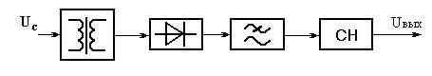
Рис 2.6.4

Применение в схеме линейного стабилизатора обеспечивает хорошие качественные параметры ИВЭП. Основными элементами, в которых теряется значительная мощность и от которых зависит КПД, являются СН, ФНЧ и трансформатор. КПД такой схемы
η = η _{т} · η _{в} · η _{фнч} · η _{сн} (2.6.1.)
В схеме широко применяется компенсационный стабилизатор с непрерывным регулированием с последовательным включением регулируемого элемента. КПД СН зависит от напряжения кривая 1 на рис. 2.6.5.
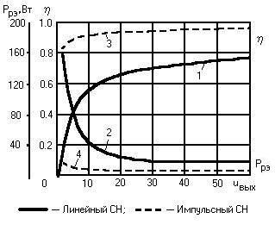
Рис 2.6.5
Чем выше U_{вых}, тем больше η (меньше мощность, рассеиваемая на регулируемом транзисторе - кривая 2). Если использовать такой источник питания ИМС, то η=(17-25)%. Это значит, что мощность, рассеиваемая в ИВЭП, в 3-5 раз больше Р_{вых}. Значительная мощность, рассеиваемая на регулируемом элементе, приводит к необходимости применения радиаторов (теплоотводов). Таким образом, масса и габариты получаются большими.
Применение импульсного стабилизатора позволяет значительно уменьшить мощность, рассеиваемую на регулирующем элементе, повысить η, уменьшить массу и объём.
Замена непрерывного стабилизатора импульсным не может в достаточной степени снизить массу и объём ИВЭП, так как его масса и объём определяются так же в значительной степени силовым трансформатором. Эта схема применяется на мощности до 10 - 20 Вт или в мощных стационарных ЭПУ. Возникает вопрос: а нельзя ли вообще исключить из схемы силовой трансформатор? Можно, если использовать преобразователь напряжения.
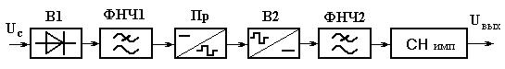
Рис 2.6.6

В такой схеме (рис 2.6.6.) напряжение сети выпрямляется бестрансформаторным выпрямителем В1, выполненным по мостовой схеме. Входной ток этого выпрямителя не содержит постоянной составляющей, поэтому его влияние на сеть минимально. ФНЧ1 представляет RC – фильтр с ограничительным резистором , который ограничивает зарядный ток конденсатора при подключении ИВЭП к сети.
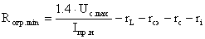 (2.6.2.)
где I_{пр.и} - допустимый импульсный ток диода; U_{с.макс} - максимальное напряжение сети; r_{L} - сопротивление дросселей фильтра защиты от помех; r_{сэ} - сопротивление электролитических конденсаторов; r_{с} - сопротивление сети, равное примерно 1 Ом; r_{i} - внутреннее сопротивление диодов постоянному току.
Напряжение на выходе ФНЧ1
U₀ 1,35 * U_{c}, (2.6.3.)
где U_{c} = 220 В – действующее напряжение сети.
Ёмкость конденсатора фильтра сетевого выпрямителя выбирают исходя из максимально допустимой амплитуды пульсаций U_{c~}
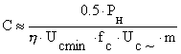, (2.6.4.)
где P_{н} – мощность в нагрузке, U_{cmin} – минимальное напряжение сети.
Преобразователь работает на повышенной частоте f_{п}, значительно превышающей f_{с}, за счёт чего его трансформатор имеет массу значительно меньше, чем силовой сетевой трансформатор той же мощности. Причем, чем выше f_{п}, тем меньше трансформатор. Так, например, для трансформатора с Р_{т} = 25 ВА увеличение f_{п} с 1 до 100 кГц уменьшает массу в 10 раз. Увеличение f_{п} приводит к значительному уменьшению массы и габаритов сглаживающих фильтров, фильтра импульсного стабилизатора.
Таким образом, повышение частоты преобразования является важным средством уменьшения массы и габаритов ИВЭП.
Однако повышение частоты f_{п} ограничено из–за возможного ухудшения энергетических характеристик ИВЭП. Возрастают коммутационные потери мощности в силовых полупроводниковых приборах, возрастают магнитные потери в ферромагнитных сердечниках. Оказывается, для каждого ИВЭП существует такая частота, при которой КПД максимален. С другой стороны, существует и такая f_{п}, при которой масса и габариты ИВЭП будут минимальны. Значения этих частот могут не совпадать, вследствие чего в одном и том же ИВЭП, как правило, не удаётся совместить наименьшие габариты с максимальным КПД. Значение f_{опт} является сложной функцией параметров Р_{вых} , U_{п} , η , V и G. В настоящее время эта задача не решена, только для некоторых наиболее простых устройств получены практические рекомендации по выбору f_{опт}.
Если требуется ИВЭП на очень низкие напряжения (меньше 5 В), то КПД ИВЭП снизится из-за снижения КПД стабилизатора. Для повышения КПД при низких U_{вых} импульсный стабилизатор целесообразно включать в цепь повышенного напряжения до преобразователя (рис. 2.6.7.) По такой же схеме, только с непрерывным стабилизатором строятся ИВЭП высоких напряжений (2 - 20 кВ) для питания ЛБВ, ЭЛТ, клистронов и т.д.
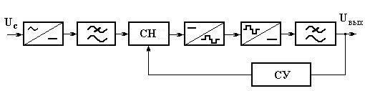
Рис 2.6.7
Более того, в ряде случаев можно вообще обойтись без стабилизатора. Функции регулирования напряжения может выполнить регулируемый преобразователь с ШИМ (рис. 2.6.8.) Схема управления работает по принципу ШИМ. Она следит за величиной U_{н} и управляет переключением транзисторов, регулируя длительность паузы t_{п} таким образом, что U_{н} остаётся неизменным с определённой точностью при изменении U_{п} или R_{н}. R_{п} включен для схемы защиты в СУ и составляет (0,1...0,2) Ом.
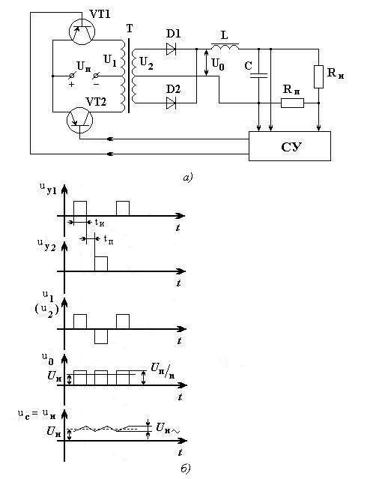
Рис 2.6.8
γ изменяется в пределах от
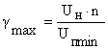
до
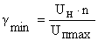,
где n - коэффициент трансформации трансформатора n=W₁/W₂
Для обеспечения режима непрерывного тока дросселя L > L_{min}, а
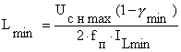 (2.6.5)
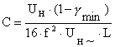 (2.6.6)
Напряжение на нагрузке
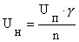 (2.6.7)
Структурная схема стабилизатора ИВЭП с регулируемым преобразователем приведена на рис. 2.6.9.
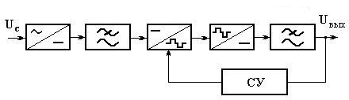
Рис 2.6.9

Основные пути миниатюризации ИВЭП:
1) Повышение частоты преобразования;
2) Повышение КПД путём использования более прогрессивных схемотехнических решений;
3) Применение более современной элементной базы: безкорпусных мощных полупроводниковых приборов, силовых ИМС и сборок, ВЧ электролитических конденсаторов;
4) Разработка и внедрение новых эффективных способов отвода тепла от силовых элементов, исключающих необходимость использования громоздких радиаторов. Целесообразно использовать тепловые трубы.

Лекции по электропитанию взяты с сайта http://ire.krgtu.ru/kafedri/rc/epures/data/lection1.html.
***
Все благодарности за нахождение этого материала Тимофеевой Анне.
***
Компиляция LAZER.

